REPUBLIKA HRVATSKA
KARLOVAČKA ŽUPANIJA
OPĆINA RIBNIK
OPĆINSKO VIJEĆE
KLASA: 400-01/22-01/3
URBROJ: 2133-21-22-01-4
Ribnik, 20. prosinca 2022.
Na temelju članka 42. Zakona o proračunu (»Narodne novine« broj 144/21) i članka 31. Statuta Općine Ribnik (“Glasnik Karlovačke županije”
broj 18/13, 17/16, 04/18, 21/20, 19/21 i 13/22), Općinsko vijeće Općine Ribnik na svojoj 10. redovnoj sjednici održanoj dana 20.prosinca 2022.
godine, donijelo je
PRORAČUN OPĆINE RIBNIK ZA 2023. I PROJEKCIJA ZA 2024. I 2025. GODINU
Članak 1.
Proračun Općine Ribnik za 2023. godinu s projekcijama za 2024. i 2025. godinu sastoji se od :



REPUBLIKA HRVATSKA
Karlovačka
OPĆINA RIBNIK
PRORAČUN OPĆINE RIBNIK ZA 2023. I PROJEKCIJA ZA 2024. I 2025. GODINU
I. OPĆI DIO
Navedeni iznosi su izraženi u EUR valuti
Proračun za 2023. Projekcija za 2024. Projekcija za 2025.
A) SAŽETAK RAČUNA PRIHODA I RASHODA
UKUPNO PRIHODA
7
43.950,00
637.108,00
401.064,00
PRIHODI POSLOVANJA
7
42.950,00
.000,00
637.108,00
0,00
401.064,00
0,00
PRIHODI OD PRODAJE NEFINANCIJSKE IMOVINE
UKUPNO RASHODA
1
9
23.950,00
632.058,00
395.964,00
RASHODI POSLOVANJA
2
6
64.100,00
59.850,00
258.257,00
373.801,00
5.050,00
246.024,00
149.940,00
5.100,00
RASHODI ZA NABAVU NEFINANCIJSKE IMOVINE
RAZLIKA VIŠAK/MANJAK
-180.000,00
B) SAŽETAK RAČUNA FINANCIRANJA
PRIMICI OD FINANCIJSKE IMOVINE I ZADUŽIVANJA
IZDACI ZA FINANCIJSKU IMOVINU I OTPLATE ZAJMOVA
NETO FINANCIRANJE
0
,00
0,00
5.050,00
-5.050,00
0,00
5.100,00
-5.100,00
5
.000,00
-
5.000,00
C) PRENESENI VIŠAK ILI PRENESENI MANJAK I VIŠEGODIŠNJI PLAN URAVNOTEŽENJA
UKUPAN DONOS VIŠKA / MANJKA IZ PRETHODNE(IH) GODINE
1
1
85.000,00
85.000,00
0,00
0,00
0,00
0,00
VIŠAK / MANJAK IZ PRETHODNE(IH) GODINE KOJI ĆE SE RASPOREDITI / POKRITI
VIŠAK/MANJAK + NETO FINANCIRANJE + RASPOLOŽIVA SREDSTVA IZ PRETHODNIH GODINA
0
,00
0,00
0,00
Informatička obrada


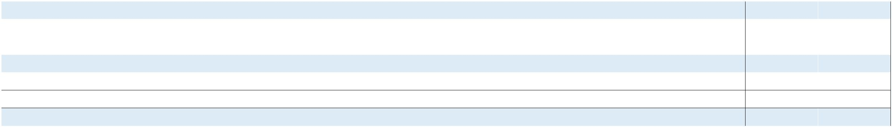


Članak 2.
Prihodi i primici, rashodi i izdaci, po proračunskim klasifikacijama, utvrđuje se kako slijedi:

REPUBLIKA HRVATSKA
Karlovačka
OPĆINA RIBNIK
Navedeni iznosi su izraženi u EUR valuti
PRORAČUN OPĆINE RIBNIK ZA 2023. I PROJEKCIJA ZA 2024. I 2025. GODINU
I. OPĆI DIO - A. RAČUN PRIHODA I RASHODA (PRIHODI POSLOVANJA)
Račun/
Opis
Proračun za 2023. Projekcija za 2024. Projekcija za 2025.
Izvor
1
2
3
4
5
6
Prihodi poslovanja
Prihodi od poreza
742.950,00
278.850,00
278.850,00
637.108,00
176.245,00
176.245,00
401.064,00
108.810,00
108.810,00
6
1
Izvor: 11 Opći prihodi i primici
Pomoći iz inozemstva i od subjekata unutar općeg proračuna
Izvor: 51 Pomoći
Prihodi od imovine
6
3
424.500,00
408.949,00
239.030,00
424.500,00
408.949,00
239.030,00
6
4
11.500,00
10.403,00
10.506,00
Izvor: 11 Opći prihodi i primici
Izvor: 31 Vlastiti prihodi
700,00
707,00
714,00
10.600,00
200,00
9.696,00
0,00
9.792,00
0,00
Izvor: 42 Ostali prihodi po posebnim propisima
6
5
Prihodi od upravnih i administrativnih pristojbi, pristojbi po posebnim propisima i naknada
28.000,00
41.410,00
42.616,00
Izvor: 11 Opći prihodi i primici
Izvor: 41 Komunalna djelatnost
Izvor: 42 Ostali prihodi po posebnim propisima
Izvor: 44 Boravišna pristojba
7.200,00
7.272,00
7.344,00
17.900,00
200,00
31.209,00
202,00
31.518,00
1.000,00
714,00
700,00
707,00
Izvor: 45 Mjesni samodoprinos
2.000,00
2.020,00
2.040,00
6
6
Prihodi od prodaje proizvoda i robe te pruženih usluga i prihodi od donacija
100,00
101,00
102,00
Izvor: 61 Namjenske donacije
100,00
101,00
102,00
7
Prihodi od prodaje nefinancijske imovine
1.000,00
0,00
0,00
Str.1
Informatička obrada



PRORAČUN OPĆINE RIBNIK ZA 2023. I PROJEKCIJA ZA 2024. I 2025. GODINU
I. OPĆI DIO - A. RAČUN PRIHODA I RASHODA (PRIHODI POSLOVANJA)
Račun/
Opis
Proračun za 2023. Projekcija za 2024. Projekcija za 2025.
Izvor
1
2
3
4
5
7
1
Prihodi od prodaje neproizvedene dugotrajne imovine
1.000,00
0,00
0,00
Izvor: 72 Prihodi od prodaje nefin. imovine u vlasništvu RH
1.000,00
0,00
0,00
UKUPNO
743.950,00
637.108,00
401.064,00
Str.2
Informatička obrada


REPUBLIKA HRVATSKA
Karlovačka
OPĆINA RIBNIK
Navedeni iznosi su izraženi u EUR valuti
PRORAČUN OPĆINE RIBNIK ZA 2023. I PROJEKCIJA ZA 2024. I 2025. GODINU
I. OPĆI DIO - A. RAČUN PRIHODA I RASHODA (RASHODI POSLOVANJA)
Račun/
Opis
Proračun za 2023. Projekcija za 2024. Projekcija za 2025.
Izvor
1
2
3
4
5
3
Rashodi poslovanja
Rashodi za zaposlene
264.100,00
29.500,00
9.800,00
258.257,00
29.795,00
9.898,00
246.024,00
30.090,00
9.996,00
3
1
Izvor: 11 Opći prihodi i primici
Izvor: 51 Pomoći
19.700,00
19.897,00
20.094,00
3
2
Materijalni rashodi
154.500,00
147.561,00
141.066,00
Izvor: 11 Opći prihodi i primici
Izvor: 31 Vlastiti prihodi
Izvor: 41 Komunalna djelatnost
Izvor: 51 Pomoći
81.300,00
69.892,00
65.586,00
9.600,00
17.900,00
44.000,00
1.700,00
303,00
31.209,00
44.440,00
1.717,00
306,00
31.518,00
43.452,00
204,00
Izvor: 91 Višak prihoda
3
4
Financijski rashodi
6.750,00
6.817,50
6.885,00
Izvor: 11 Opći prihodi i primici
Izvor: 51 Pomoći
2.750,00
2.777,50
2.805,00
4.000,00
4.040,00
4.080,00
3
5
Subvencije
6.700,00
6.767,00
0,00
Izvor: 11 Opći prihodi i primici
Izvor: 52 Pomoći
6.700,00
6.767,00
0,00
0,00
0,00
0,00
3
6
Pomoći dane u inozemstvo i unutar općeg proračuna
Izvor: 11 Opći prihodi i primici
Naknade građanima i kućanstvima na temelju osiguranja i druge naknade
1.900,00
1.919,00
1.938,00
1.900,00
1.919,00
1.938,00
3
7
37.250,00
37.622,50
37.995,00
Str.1
Informatička obrada


PRORAČUN OPĆINE RIBNIK ZA 2023. I PROJEKCIJA ZA 2024. I 2025. GODINU
I. OPĆI DIO - A. RAČUN PRIHODA I RASHODA (RASHODI POSLOVANJA)
Račun/
Opis
Proračun za 2023. Projekcija za 2024. Projekcija za 2025.
Izvor
1
2
3
4
5
Izvor: 11 Opći prihodi i primici
Izvor: 51 Pomoći
29.850,00
21.361,50
21.573,00
7.400,00
16.261,00
16.422,00
3
8
Ostali rashodi
27.500,00
27.775,00
28.050,00
Izvor: 11 Opći prihodi i primici
Izvor: 51 Pomoći
25.800,00
21.008,00
21.216,00
1.000,00
0,00
4.444,00
707,00
4.488,00
714,00
Izvor: 71 Prihodi od prodaje nefin. imovine u vlasništvu JLS
Izvor: 91 Višak prihoda
700,00
1.616,00
1.632,00
4
Rashodi za nabavu nefinancijske imovine
Rashodi za nabavu proizvedene dugotrajne imovine
659.850,00
453.500,00
62.400,00
373.801,00
240.481,00
60.802,00
149.940,00
139.740,00
41.616,00
4
2
Izvor: 11 Opći prihodi i primici
Izvor: 42 Ostali prihodi po posebnim propisima
Izvor: 44 Boravišna pristojba
400,00
700,00
202,00
0,00
204,00
0,00
Izvor: 45 Mjesni samodoprinos
Izvor: 51 Pomoći
2.000,00
2.020,00
162.509,00
0,00
0,00
254.000,00
1.000,00
85.680,00
0,00
Izvor: 72 Prihodi od prodaje nefin. imovine u vlasništvu RH
Izvor: 91 Višak prihoda
133.000,00
14.948,00
12.240,00
4
5
Rashodi za dodatna ulaganja na nefinancijskoj imovini
206.350,00
133.320,00
10.200,00
Izvor: 11 Opći prihodi i primici
Izvor: 51 Pomoći
67.550,00
17.574,00
0,00
90.700,00
48.100,00
70.700,00
45.046,00
10.200,00
0,00
Izvor: 91 Višak prihoda
Str.2
Informatička obrada


PRORAČUN OPĆINE RIBNIK ZA 2023. I PROJEKCIJA ZA 2024. I 2025. GODINU
I. OPĆI DIO - A. RAČUN PRIHODA I RASHODA (RASHODI POSLOVANJA)
Račun/
Opis
Proračun za 2023. Projekcija za 2024. Projekcija za 2025.
Izvor
1
2
3
4
5
UKUPNO
923.950,00
632.058,00
395.964,00
Str.3
Informatička obrada


REPUBLIKA HRVATSKA
Karlovačka
OPĆINA RIBNIK
Navedeni iznosi su izraženi u EUR valuti
PRORAČUN OPĆINE RIBNIK ZA 2023. I PROJEKCIJA ZA 2024. I 2025. GODINU
I. OPĆI DIO - A. RAČUN PRIHODA I RASHODA (RASHODI PREMA FUNKCIJSKOJ KLASIFIKACIJI)
Funk.
Opis
Proračun za
Projekcija za
2024.
Projekcija za
2025.
2023.
1
2
3
4
5
0
1 Opće javne usluge
130.700,00
113.120,00
30.350,50
114.240,00
30.651,00
011 Izvršna i zakonodavna tijela, financijski i fiskalni poslovi, vanjski
30.050,00
poslovi
0
0
13 Opće usluge
3 Javni red i sigurnost
100.650,00
16.800,00
14.400,00
2.400,00
201.300,00
8.000,00
9.100,00
133.600,00
3.400,00
82.769,50
18.331,50
14.544,00
3.787,50
119.483,00
8.080,00
83.589,00
18.513,00
14.688,00
3.825,00
55.998,00
0,00
4.182,00
42.432,00
2.040,00
7.140,00
204,00
032 Usluge protupožarne zaštite
036 Rashodi za javni red i sigurnost koji nisu drugdje svrstani
0
4 Ekonomski poslovi
42 Poljoprivreda, šumarstvo, ribarstvo i lov
43 Gorivo i energija
0
0
0
0
0
0
4.141,00
56.156,00
3.434,00
47.470,00
202,00
45 Promet
46 Komunikacije
47 Ostale industrije
49 Ekonomski poslovi koji nisu drugdje svrstani
47.000,00
200,00
0
5 Zaštita okoliša
82.900,00
4.700,00
83.729,00
4.747,00
84.558,00
4.794,00
79.764,00
87.006,00
18.360,00
16.524,00
20.502,00
051 Gospodarenje otpadom
056 Poslovi i usluge zaštite okoliša koji nisu drugdje svrstani
78.200,00
391.250,00
229.250,00
77.200,00
20.100,00
78.982,00
177.558,00
106.656,00
19.291,00
20.301,00
0
6 Usluge unaprjeđenja stanovanja i zajednice
0
0
0
61 Razvoj stanovanja
62 Razvoj zajednice
64 Ulična rasvjeta
Str.1
Informatička obrada



PRORAČUN OPĆINE RIBNIK ZA 2023. I PROJEKCIJA ZA 2024. I 2025. GODINU
I. OPĆI DIO - A. RAČUN PRIHODA I RASHODA (RASHODI PREMA FUNKCIJSKOJ KLASIFIKACIJI)
Funk.
1
Opis
Proračun za
Projekcija za
2024.
Projekcija za
2025.
2023.
2
3
4
5
066 Rashodi vezani uz stanovanje i kom. pogodnosti koji nisu drugdje
svrstani
64.700,00
31.310,00
31.620,00
0
7 Zdravstvo
10.200,00
10.200,00
5.000,00
1.600,00
10.302,00
10.302,00
5.050,00
1.616,00
2.244,00
2.244,00
2.346,00
1.632,00
714,00
076 Poslovi i usluge zdravstva koji nisu drugdje svrstani
08 Rekreacija, kultura i religija
081 Službe rekreacije i sporta
084 Religijske i druge službe zajednice
3.400,00
3.434,00
0
9 Obrazovanje
20.650,00
12.250,00
3.700,00
20.856,50
12.372,50
3.737,00
21.063,00
12.495,00
3.774,00
4.794,00
9.996,00
2.346,00
6.630,00
091 Predškolsko i osnovno obrazovanje
092 Srednjoškolsko obrazovanje
094 Visoka naobrazba
4.700,00
4.747,00
10 Socijalna zaštita
65.150,00
56.300,00
7.850,00
83.628,00
76.053,00
6.565,00
104 Obitelj i djeca
107 Socijalna pomoć stanovništvu koje nije obuhvaćeno redovnim
socijalnim programima
109 Aktivnosti socijalne zaštite koje nisu drugdje svrstane
1.000,00
1.010,00
1.020,00
UKUPNO
923.950,00
632.058,00
395.964,00
Str.2
Informatička obrada


REPUBLIKA HRVATSKA
Karlovačka
OPĆINA RIBNIK
Navedeni iznosi su izraženi u EUR valuti
PRORAČUN OPĆINE RIBNIK ZA 2023. I PROJEKCIJA ZA 2024. I 2025. GODINU
I. OPĆI DIO - B. RAČUN FINANCIRANJA
Račun/
Opis
Proračun za 2023. Projekcija za 2024. Projekcija za 2025.
Izvor
1
2
3
4
5
5
Izdaci za financijsku imovinu i otplate zajmova
Izdaci za otplatu glavnice primljenih kredita i zajmova
-5.000,00
-5.000,00
-5.000,00
-5.050,00
-5.050,00
-5.050,00
-5.100,00
-5.100,00
-5.100,00
5
4
Izvor: 11 Opći prihodi i primici
Str.1
Informatička obrada


REPUBLIKA HRVATSKA
Karlovačka
OPĆINA RIBNIK
Navedeni iznosi su izraženi u EUR valuti
PRORAČUN OPĆINE RIBNIK ZA 2023. I PROJEKCIJA ZA 2024. I 2025. GODINU
II. POSEBNI DIO
Račun/
Pozicija
Opis
2
Proračun za 2023. Projekcija za 2024. Projekcija za 2025.
1
RAZDJEL
0
3
4
5
PREDSTAVNIČKA I IZVRŠNA TIJELA
30.050,00
30.350,50
30.651,00
01
GLAVA 00101 PREDSTAVNIČKA I IZVRŠNA TIJELA
30.050,00
30.350,50
30.651,00
Program
MJERE I AKTIVNOSTI ZA OSIGURANJE RADA IZ DJELOKRUGA PREDSTAVNIČKE I
⁰⁰⁰ IZVRŠNE VLASTI
30.050,00
30.350,50
30.651,00
1
Akt. A100104 SJEDNICE OPĆINSKOG VIJEĆA I NAKNADE PREDSTAVNIČKOM TIJELU
2.500,00
2.525,00
2.550,00
Izvor: 11 Opći prihodi i primici
2.500,00
2.525,00
2.550,00
3
2
Rashodi poslovanja
Materijalni rashodi
2.500,00
2.525,00
2.550,00
3
2.500,00
1.000,00
2.525,00
1.010,00
2.550,00
1.020,00
Akt. A100105 FINANCIRANJE RADA POLITIČKIH STRANAKA ZASTUPLJENIH U OPĆINSKOM VIJEĆU
Izvor: 11 Opći prihodi i primici
1.000,00
1.010,00
1.020,00
3
8
Rashodi poslovanja
Ostali rashodi
1.000,00
1.010,00
1.020,00
3
1.000,00
2.700,00
1.010,00
2.727,00
1.020,00
2.754,00
Akt. A100106 IZBORI ZA VIJEĆA MJESNIH ODBORA
Izvor: 11 Opći prihodi i primici
2.700,00
2.727,00
2.754,00
3
2
Rashodi poslovanja
Materijalni rashodi
2.700,00
2.727,00
2.754,00
3
2.700,00
2.727,00
2.754,00
Akt. A101616 POSLOVANJE UREDA NAČELNIKA
22.450,00
22.674,50
22.899,00
Izvor: 11 Opći prihodi i primici
5.150,00
5.201,50
5.253,00
3
Rashodi poslovanja
5.150,00
5.201,50
5.253,00
Str.1
Informatička obrada
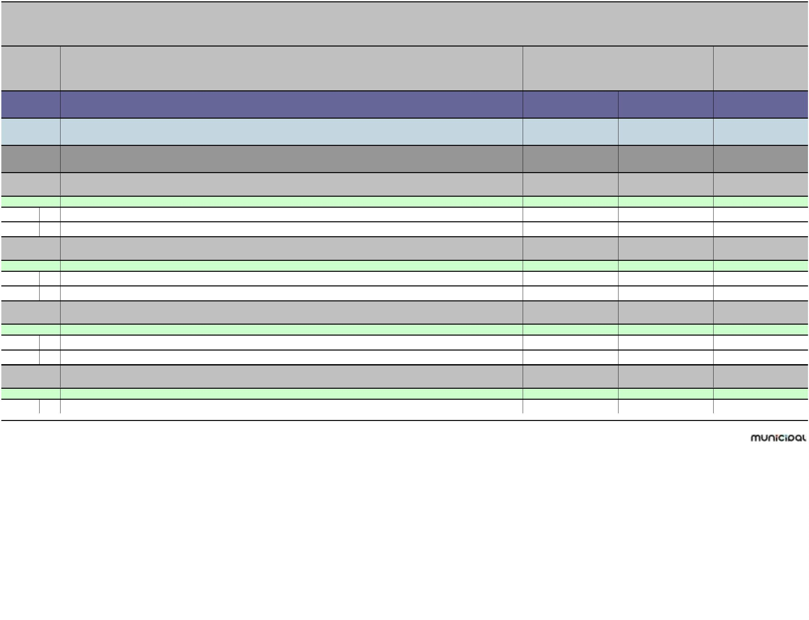

PRORAČUN OPĆINE RIBNIK ZA 2023. I PROJEKCIJA ZA 2024. I 2025. GODINU
II. POSEBNI DIO
Račun/
Pozicija
Opis
2
Proračun za 2023. Projekcija za 2024. Projekcija za 2025.
1
3
4
5
3
3
1
2
Rashodi za zaposlene
Materijalni rashodi
2.400,00
2.750,00
17.300,00
2.424,00
2.777,50
17.473,00
2.448,00
2.805,00
17.646,00
Izvor: 51 Pomoći
3
Rashodi poslovanja
17.300,00
17.300,00
1.400,00
17.473,00
17.473,00
1.414,00
17.646,00
17.646,00
1.428,00
3
1
Rashodi za zaposlene
Akt. A101618 PRORAČUNSKA ZALIHA
Izvor: 11 Opći prihodi i primici
1.400,00
1.414,00
1.428,00
3
8
Rashodi poslovanja
Ostali rashodi
1.400,00
1.414,00
1.428,00
3
1.400,00
1.414,00
1.428,00
RAZDJEL
JEDINSTVENI UPRAVNI ODJEL
898.900,00
606.757,50
370.413,00
0
02
GLAVA 00201 JEDINSTVENI UPRAVNI ODJEL
898.900,00
606.757,50
370.413,00
Program
MJERE I AKTIVNOSTI ZA OSIGURANJE RADA IZ DJELOKRUGA JEDINSTVENOG
⁰⁰¹ UPRAVNOG ODJELA
68.950,00
69.639,50
70.329,00
1
Akt. A100101 ADMINISTRATIVNO, TEHNIČKO I STRUČNO OSOBLJE JEDINSTVENOG UPRAVNOG ODJELA
13.150,00
13.281,50
13.413,00
Izvor: 11 Opći prihodi i primici
13.150,00
13.281,50
13.413,00
3
1
2
Rashodi poslovanja
Rashodi za zaposlene
Materijalni rashodi
13.150,00
13.281,50
13.413,00
3
3
7.400,00
5.750,00
42.000,00
7.474,00
5.807,50
42.420,00
7.548,00
5.865,00
42.840,00
Akt. A101608 REDOVITI TROŠKOVI POSLOVANJA JAVNE UPRAVE I ADMINISTRACIJE
Izvor: 11 Opći prihodi i primici
22.800,00
23.028,00
23.256,00
3
2
4
8
Rashodi poslovanja
Materijalni rashodi
Financijski rashodi
Ostali rashodi
22.800,00
23.028,00
23.256,00
3
3
3
19.750,00
2.750,00
300,00
19.947,50
2.777,50
303,00
20.145,00
2.805,00
306,00
Izvor: 51 Pomoći
19.200,00
19.392,00
19.584,00
3
Rashodi poslovanja
19.200,00
19.392,00
19.584,00
Str.2
Informatička obrada
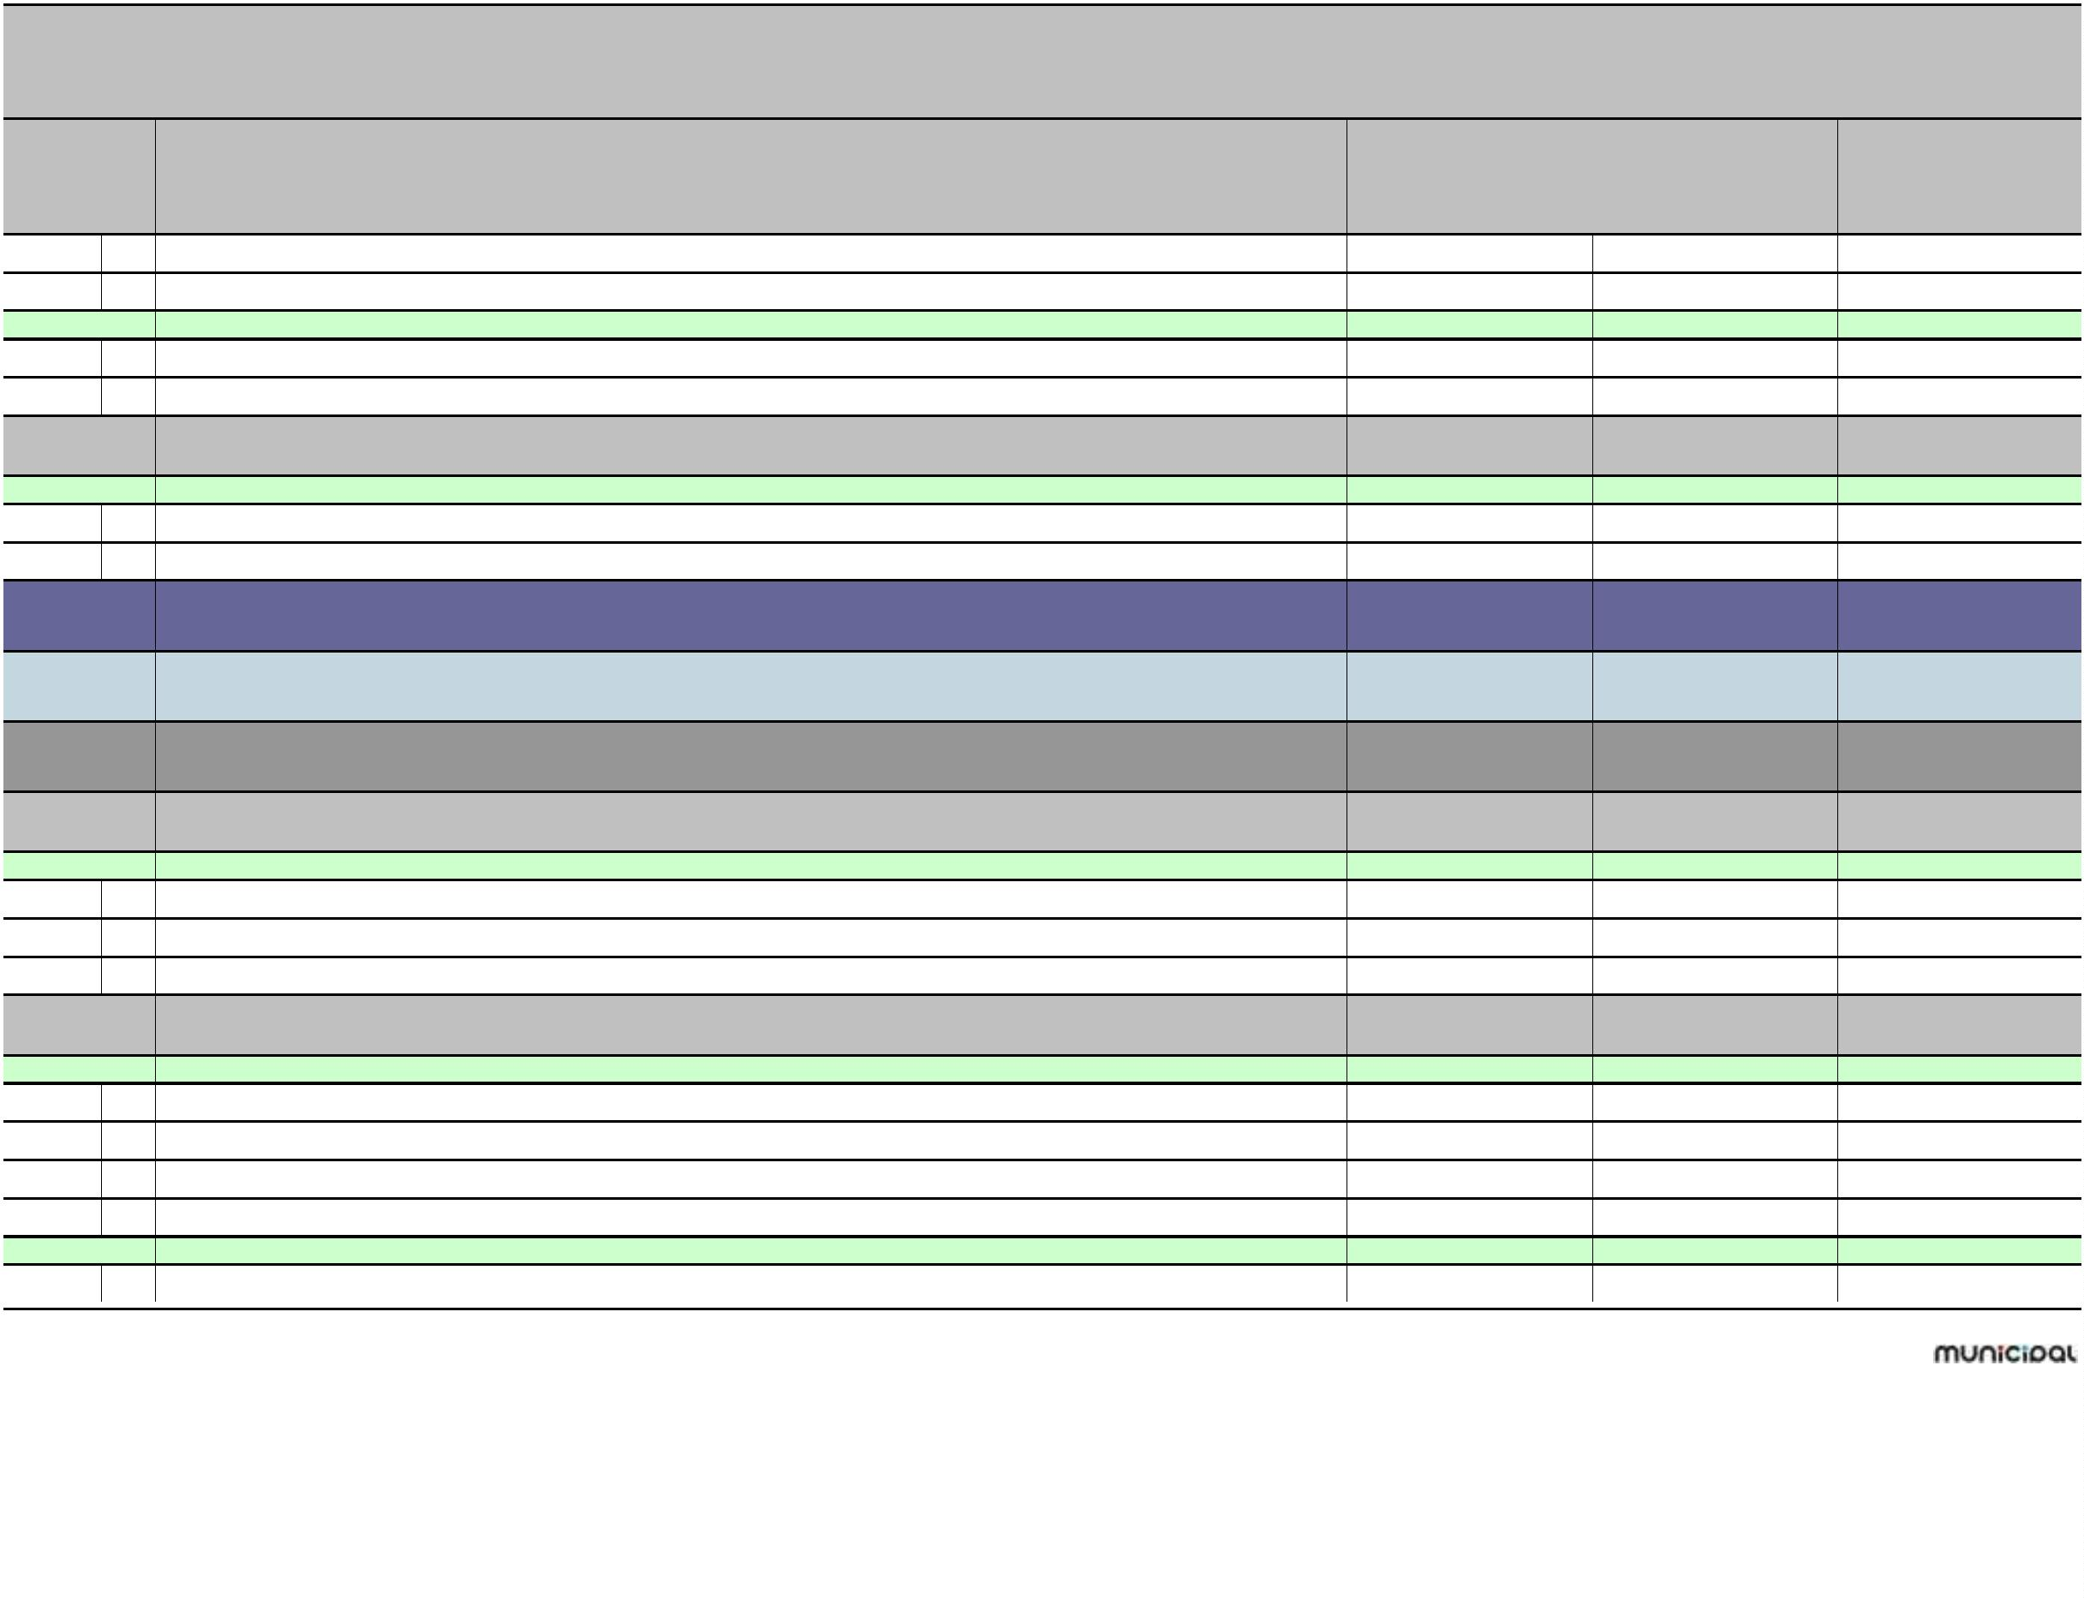

PRORAČUN OPĆINE RIBNIK ZA 2023. I PROJEKCIJA ZA 2024. I 2025. GODINU
II. POSEBNI DIO
Račun/
Pozicija
Opis
2
Proračun za 2023. Projekcija za 2024. Projekcija za 2025.
1
3
4
5
3
3
2
4
Materijalni rashodi
Financijski rashodi
15.200,00
15.352,00
15.504,00
4.000,00
1.800,00
4.040,00
1.818,00
4.080,00
1.836,00
Akt. A101619 OPREMA POTREBNA ZA RAD JEDINSTVENOG UPRAVNOG ODJELA
Izvor: 11 Opći prihodi i primici
1.800,00
400,00
1.818,00
404,00
1.836,00
408,00
3
2
4
2
Rashodi poslovanja
3
Materijalni rashodi
400,00
1.400,00
1.400,00
2.000,00
404,00
1.414,00
1.414,00
2.020,00
408,00
1.428,00
1.428,00
2.040,00
Rashodi za nabavu nefinancijske imovine
Rashodi za nabavu proizvedene dugotrajne imovine
4
Akt. A101635 PROMIDŽBA, INFORMIRANJE I JAVNA OBJAVA
Izvor: 11 Opći prihodi i primici
650,00
656,50
663,00
3
2
Rashodi poslovanja
Materijalni rashodi
650,00
656,50
663,00
3
650,00
656,50
663,00
Izvor: 51 Pomoći
1.350,00
1.363,50
1.377,00
3
Rashodi poslovanja
1.350,00
1.363,50
1.377,00
3
2
Materijalni rashodi
1.350,00
1.363,50
1.377,00
Akt. K101644 OPTIMIZACIJ POSLOVANJA OPĆINE RIBNIK
10.000,00
10.100,00
10.200,00
Izvor: 91 Višak prihoda
10.000,00
10.100,00
10.200,00
4
2
Rashodi za nabavu nefinancijske imovine
10.000,00
10.100,00
10.200,00
4
Rashodi za nabavu proizvedene dugotrajne imovine
10.000,00
10.100,00
10.200,00
Program
AKTIVNA POLITIKA ZAPOŠLJAVANJA
4.900,00
4.949,00
4.998,00
1
002
Akt. A100102 STRUČNO OSPOSOBLJAVANJE BEZ ZASNIVANJA RADNOG ODNOSA
1.500,00
1.515,00
1.530,00
Izvor: 51 Pomoći
1.500,00
1.515,00
1.530,00
3
2
Rashodi poslovanja
Materijalni rashodi
1.500,00
1.515,00
1.530,00
3
1.500,00
1.000,00
1.515,00
1.010,00
1.530,00
1.020,00
Akt. T101622 PROJEKT ZAŽELI
Str.3
Informatička obrada
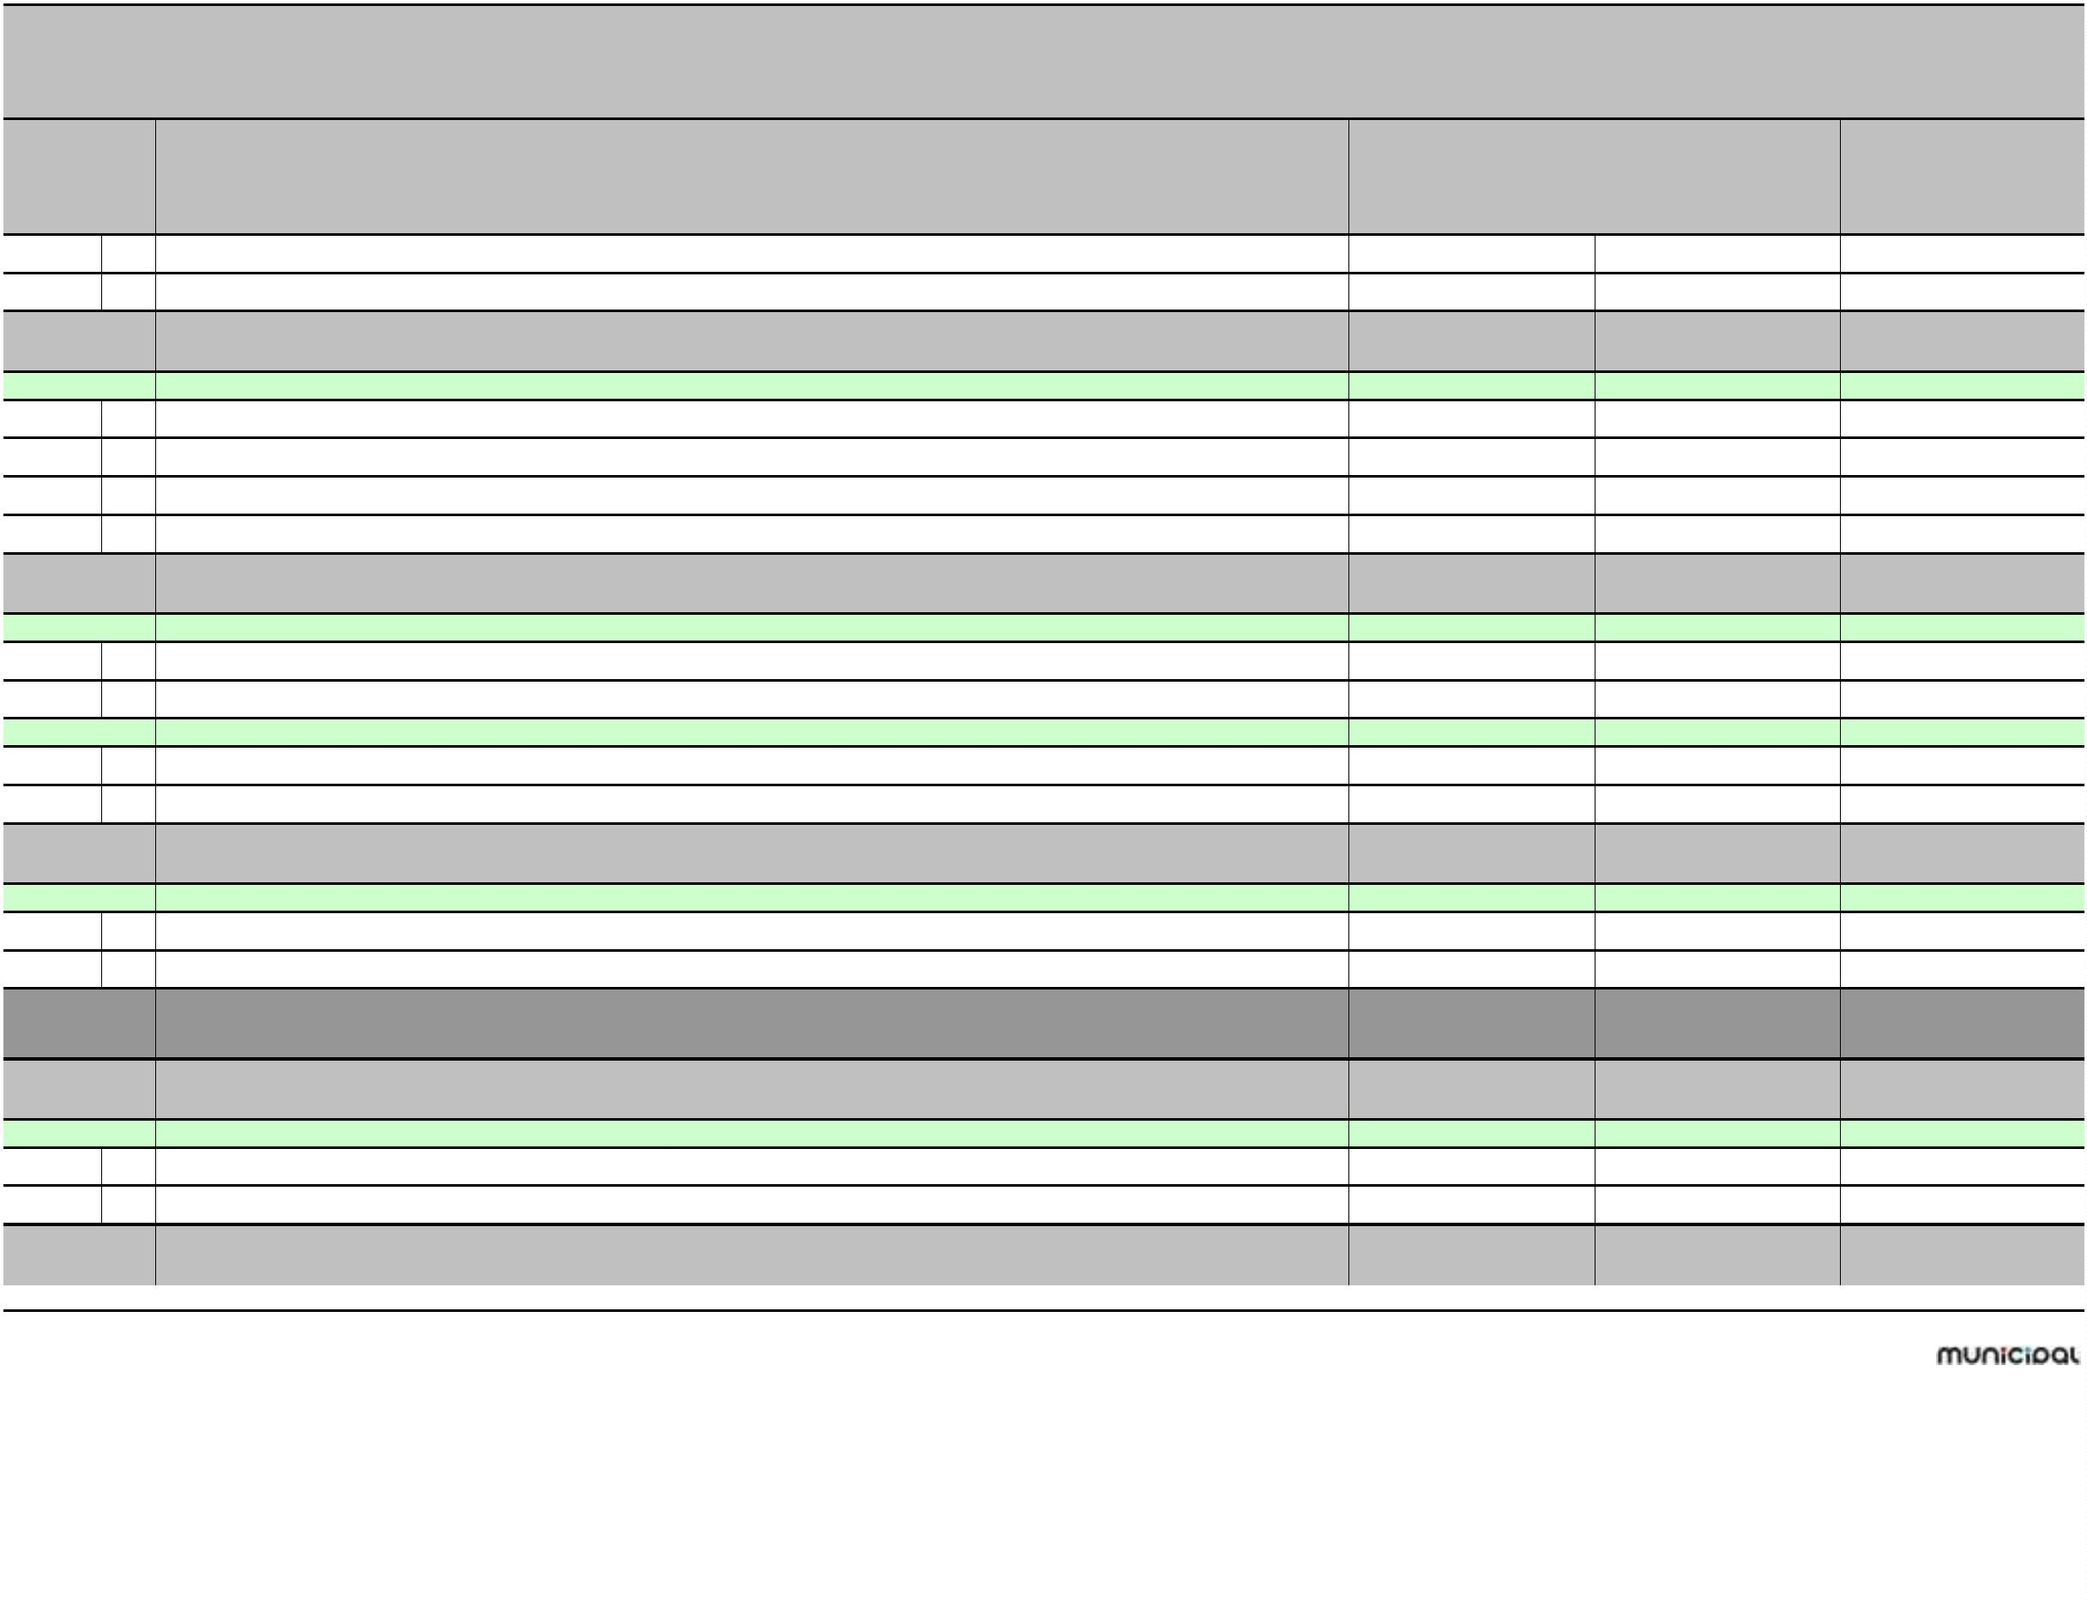

PRORAČUN OPĆINE RIBNIK ZA 2023. I PROJEKCIJA ZA 2024. I 2025. GODINU
II. POSEBNI DIO
Račun/
Pozicija
Opis
2
Proračun za 2023. Projekcija za 2024. Projekcija za 2025.
1
3
4
5
Izvor: 51 Pomoći
1.000,00
1.010,00
1.020,00
3
Rashodi poslovanja
1.000,00
1.010,00
1.020,00
3
8
Ostali rashodi
1.000,00
2.400,00
1.010,00
2.424,00
1.020,00
2.448,00
Akt. T101627 JAVNI RADOVI
Izvor: 51 Pomoći
2.400,00
2.424,00
2.448,00
3
Rashodi poslovanja
2.400,00
2.424,00
2.448,00
3
1
Rashodi za zaposlene
2.400,00
2.424,00
2.448,00
Program
UPRAVLJANJE IMOVINOM
211.050,00
100.697,00
23.970,00
1
003
Akt. A101620 ODRŽAVANJE POSTROJENJA I OPREME
800,00
808,00
816,00
Izvor: 11 Opći prihodi i primici
800,00
808,00
816,00
3
2
Rashodi poslovanja
Materijalni rashodi
800,00
808,00
816,00
3
800,00
808,00
816,00
Akt. A101621 ODRŽAVANJE OBJEKATA ZA REDOVITO KORIŠTENJE
12.700,00
12.827,00
12.954,00
Izvor: 11 Opći prihodi i primici
6.800,00
6.868,00
6.936,00
3
2
Rashodi poslovanja
Materijalni rashodi
6.800,00
6.868,00
6.936,00
3
6.800,00
6.868,00
6.936,00
Izvor: 41 Komunalna djelatnost
700,00
707,00
714,00
3
Rashodi poslovanja
700,00
707,00
714,00
3
2
Materijalni rashodi
700,00
707,00
714,00
Izvor: 51 Pomoći
5.200,00
5.252,00
5.304,00
3
Rashodi poslovanja
5.200,00
5.252,00
5.304,00
3
2
Materijalni rashodi
5.200,00
5.252,00
0,00
5.304,00
0,00
Akt. A101626 UREĐENJE ZGRADE OPĆINE
12.000,00
Izvor: 11 Opći prihodi i primici
2.700,00
0,00
0,00
4
5
Rashodi za nabavu nefinancijske imovine
Rashodi za dodatna ulaganja na nefinancijskoj imovini
2.700,00
0,00
0,00
4
2.700,00
9.300,00
0,00
0,00
0,00
0,00
Izvor: 31 Vlastiti prihodi
Str.4
Informatička obrada
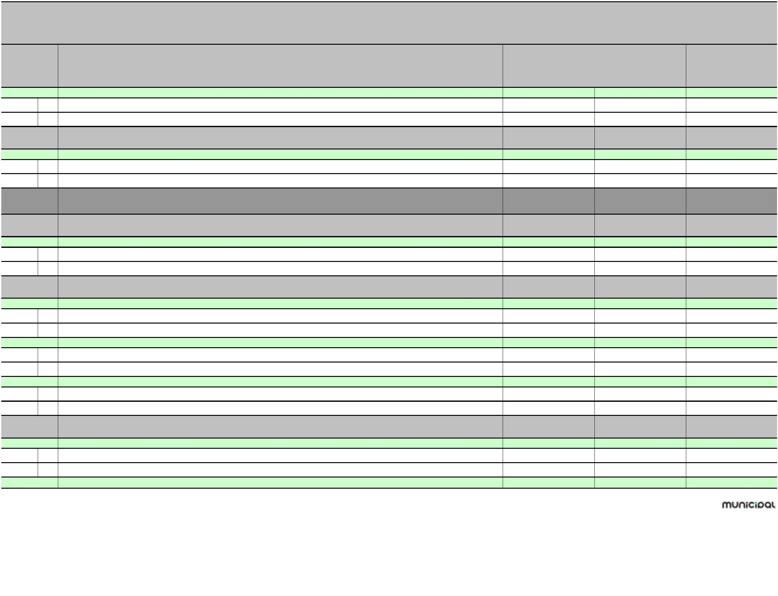

PRORAČUN OPĆINE RIBNIK ZA 2023. I PROJEKCIJA ZA 2024. I 2025. GODINU
II. POSEBNI DIO
Račun/
Pozicija
Opis
2
Proračun za 2023. Projekcija za 2024. Projekcija za 2025.
1
3
4
5
3
Rashodi poslovanja
Materijalni rashodi
9.300,00
9.300,00
0,00
0,00
0,00
0,00
0,00
0,00
3
2
Akt. K101602 ENERGETSKA OBNOVA ZGRADE DVD RIBNIK, k.č. 38/4 k.o. RIBNIK
15.000,00
Izvor: 11 Opći prihodi i primici
15.000,00
0,00
0,00
4
5
Rashodi za nabavu nefinancijske imovine
15.000,00
0,00
0,00
4
Rashodi za dodatna ulaganja na nefinancijskoj imovini
15.000,00
3.500,00
0,00
0,00
0,00
0,00
Akt. K101606 ENERGETSKA OBNOVA ZGRADE OPĆINE
Izvor: 91 Višak prihoda
3.500,00
0,00
0,00
4
5
Rashodi za nabavu nefinancijske imovine
3.500,00
0,00
0,00
4
Rashodi za dodatna ulaganja na nefinancijskoj imovini
3.500,00
8.000,00
0,00
0,00
0,00
Akt. K101614 ADAPTACIJA STAMBENO POSLOVNE ZGRADE-AMBULANTE U RIBNIKU
8.080,00
Izvor: 11 Opći prihodi i primici
8.000,00
8.080,00
0,00
4
Rashodi za nabavu nefinancijske imovine
8.000,00
8.080,00
0,00
4
5
Rashodi za dodatna ulaganja na nefinancijskoj imovini
8.000,00
8.050,00
8.080,00
0,00
0,00
0,00
Akt. K101650 UREĐENJE ZGRADE DVD-a RIBNIK, k.č.br.38/4, k.o. Ribnik
Izvor: 11 Opći prihodi i primici
1.350,00
0,00
0,00
4
5
Rashodi za nabavu nefinancijske imovine
1.350,00
0,00
0,00
4
Rashodi za dodatna ulaganja na nefinancijskoj imovini
1.350,00
0,00
0,00
Izvor: 51 Pomoći
6.700,00
0,00
0,00
4
Rashodi za nabavu nefinancijske imovine
6.700,00
0,00
0,00
4
5
Rashodi za dodatna ulaganja na nefinancijskoj imovini
6.700,00
0,00
0,00
0,00
Akt. K101651 UREĐENJE POSLOVNE ZGRADE I PRAKINGA U RIBNIKU k.č.br.40/11 i 40/2 k.o. Ribnik
68.200,00
68.882,00
Izvor: 11 Opći prihodi i primici
8.200,00
0,00
8.282,00
0,00
3
2
4
Rashodi poslovanja
1.515,00
0,00
3
Materijalni rashodi
0,00
1.515,00
6.767,00
0,00
0,00
Rashodi za nabavu nefinancijske imovine
8.200,00
Str.5
Informatička obrada
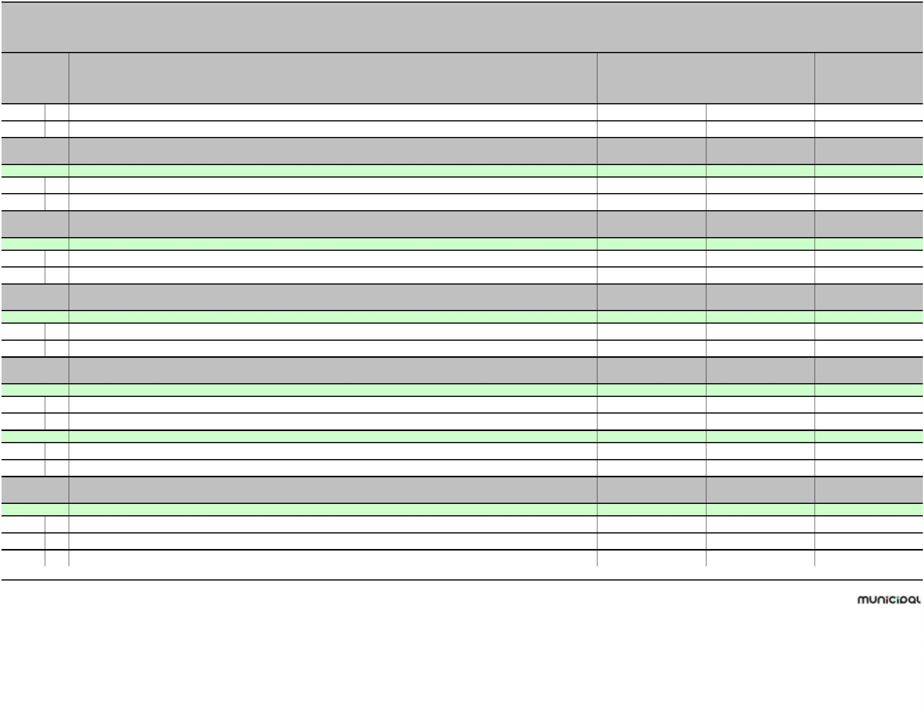

PRORAČUN OPĆINE RIBNIK ZA 2023. I PROJEKCIJA ZA 2024. I 2025. GODINU
II. POSEBNI DIO
Račun/
Pozicija
Opis
2
Proračun za 2023. Projekcija za 2024. Projekcija za 2025.
1
3
4
5
4
5
Rashodi za dodatna ulaganja na nefinancijskoj imovini
8.200,00
60.000,00
6.767,00
60.600,00
0,00
Izvor: 51 Pomoći
0,00
4
Rashodi za nabavu nefinancijske imovine
60.000,00
60.000,00
61.100,00
60.600,00
60.600,00
0,00
0,00
4
5
Rashodi za dodatna ulaganja na nefinancijskoj imovini
0,00
0,00
Akt. K101652 UREĐENJE I OPREMANJE CENTRA
Izvor: 11 Opći prihodi i primici
11.700,00
0,00
0,00
4
2
Rashodi za nabavu nefinancijske imovine
Rashodi za nabavu proizvedene dugotrajne imovine
11.700,00
0,00
0,00
4
11.700,00
0,00
0,00
Izvor: 51 Pomoći
28.300,00
0,00
0,00
4
Rashodi za nabavu nefinancijske imovine
28.300,00
0,00
0,00
4
2
Rashodi za nabavu proizvedene dugotrajne imovine
28.300,00
0,00
0,00
Izvor: 91 Višak prihoda
21.100,00
0,00
0,00
4
Rashodi za nabavu nefinancijske imovine
21.100,00
0,00
0,00
4
2
Rashodi za nabavu proizvedene dugotrajne imovine
21.100,00
10.000,00
0,00
0,00
Akt. K101653 ADAPTACIJA OBJEKTA BIVŠEG DVD-a JASENOVICA
10.100,00
10.200,00
Izvor: 51 Pomoći
10.000,00
10.100,00
10.200,00
4
5
Rashodi za nabavu nefinancijske imovine
10.000,00
10.100,00
10.200,00
4
Rashodi za dodatna ulaganja na nefinancijskoj imovini
10.000,00
5.000,00
10.100,00
0,00
10.200,00
0,00
Akt. K101667 PRIKLJUČAK ELEKTRIČNE ENERGIJE k.č. br. 1975, k.o. Ribnik
Izvor: 11 Opći prihodi i primici
5.000,00
0,00
0,00
4
5
Rashodi za nabavu nefinancijske imovine
5.000,00
0,00
0,00
4
Rashodi za dodatna ulaganja na nefinancijskoj imovini
5.000,00
6.700,00
0,00
0,00
0,00
0,00
Akt. T101633 OSTAVINA
Izvor: 11 Opći prihodi i primici
6.700,00
0,00
0,00
3
Rashodi poslovanja
6.700,00
0,00
0,00
3
2
Materijalni rashodi
6.700,00
0,00
0,00
Str.6
Informatička obrada
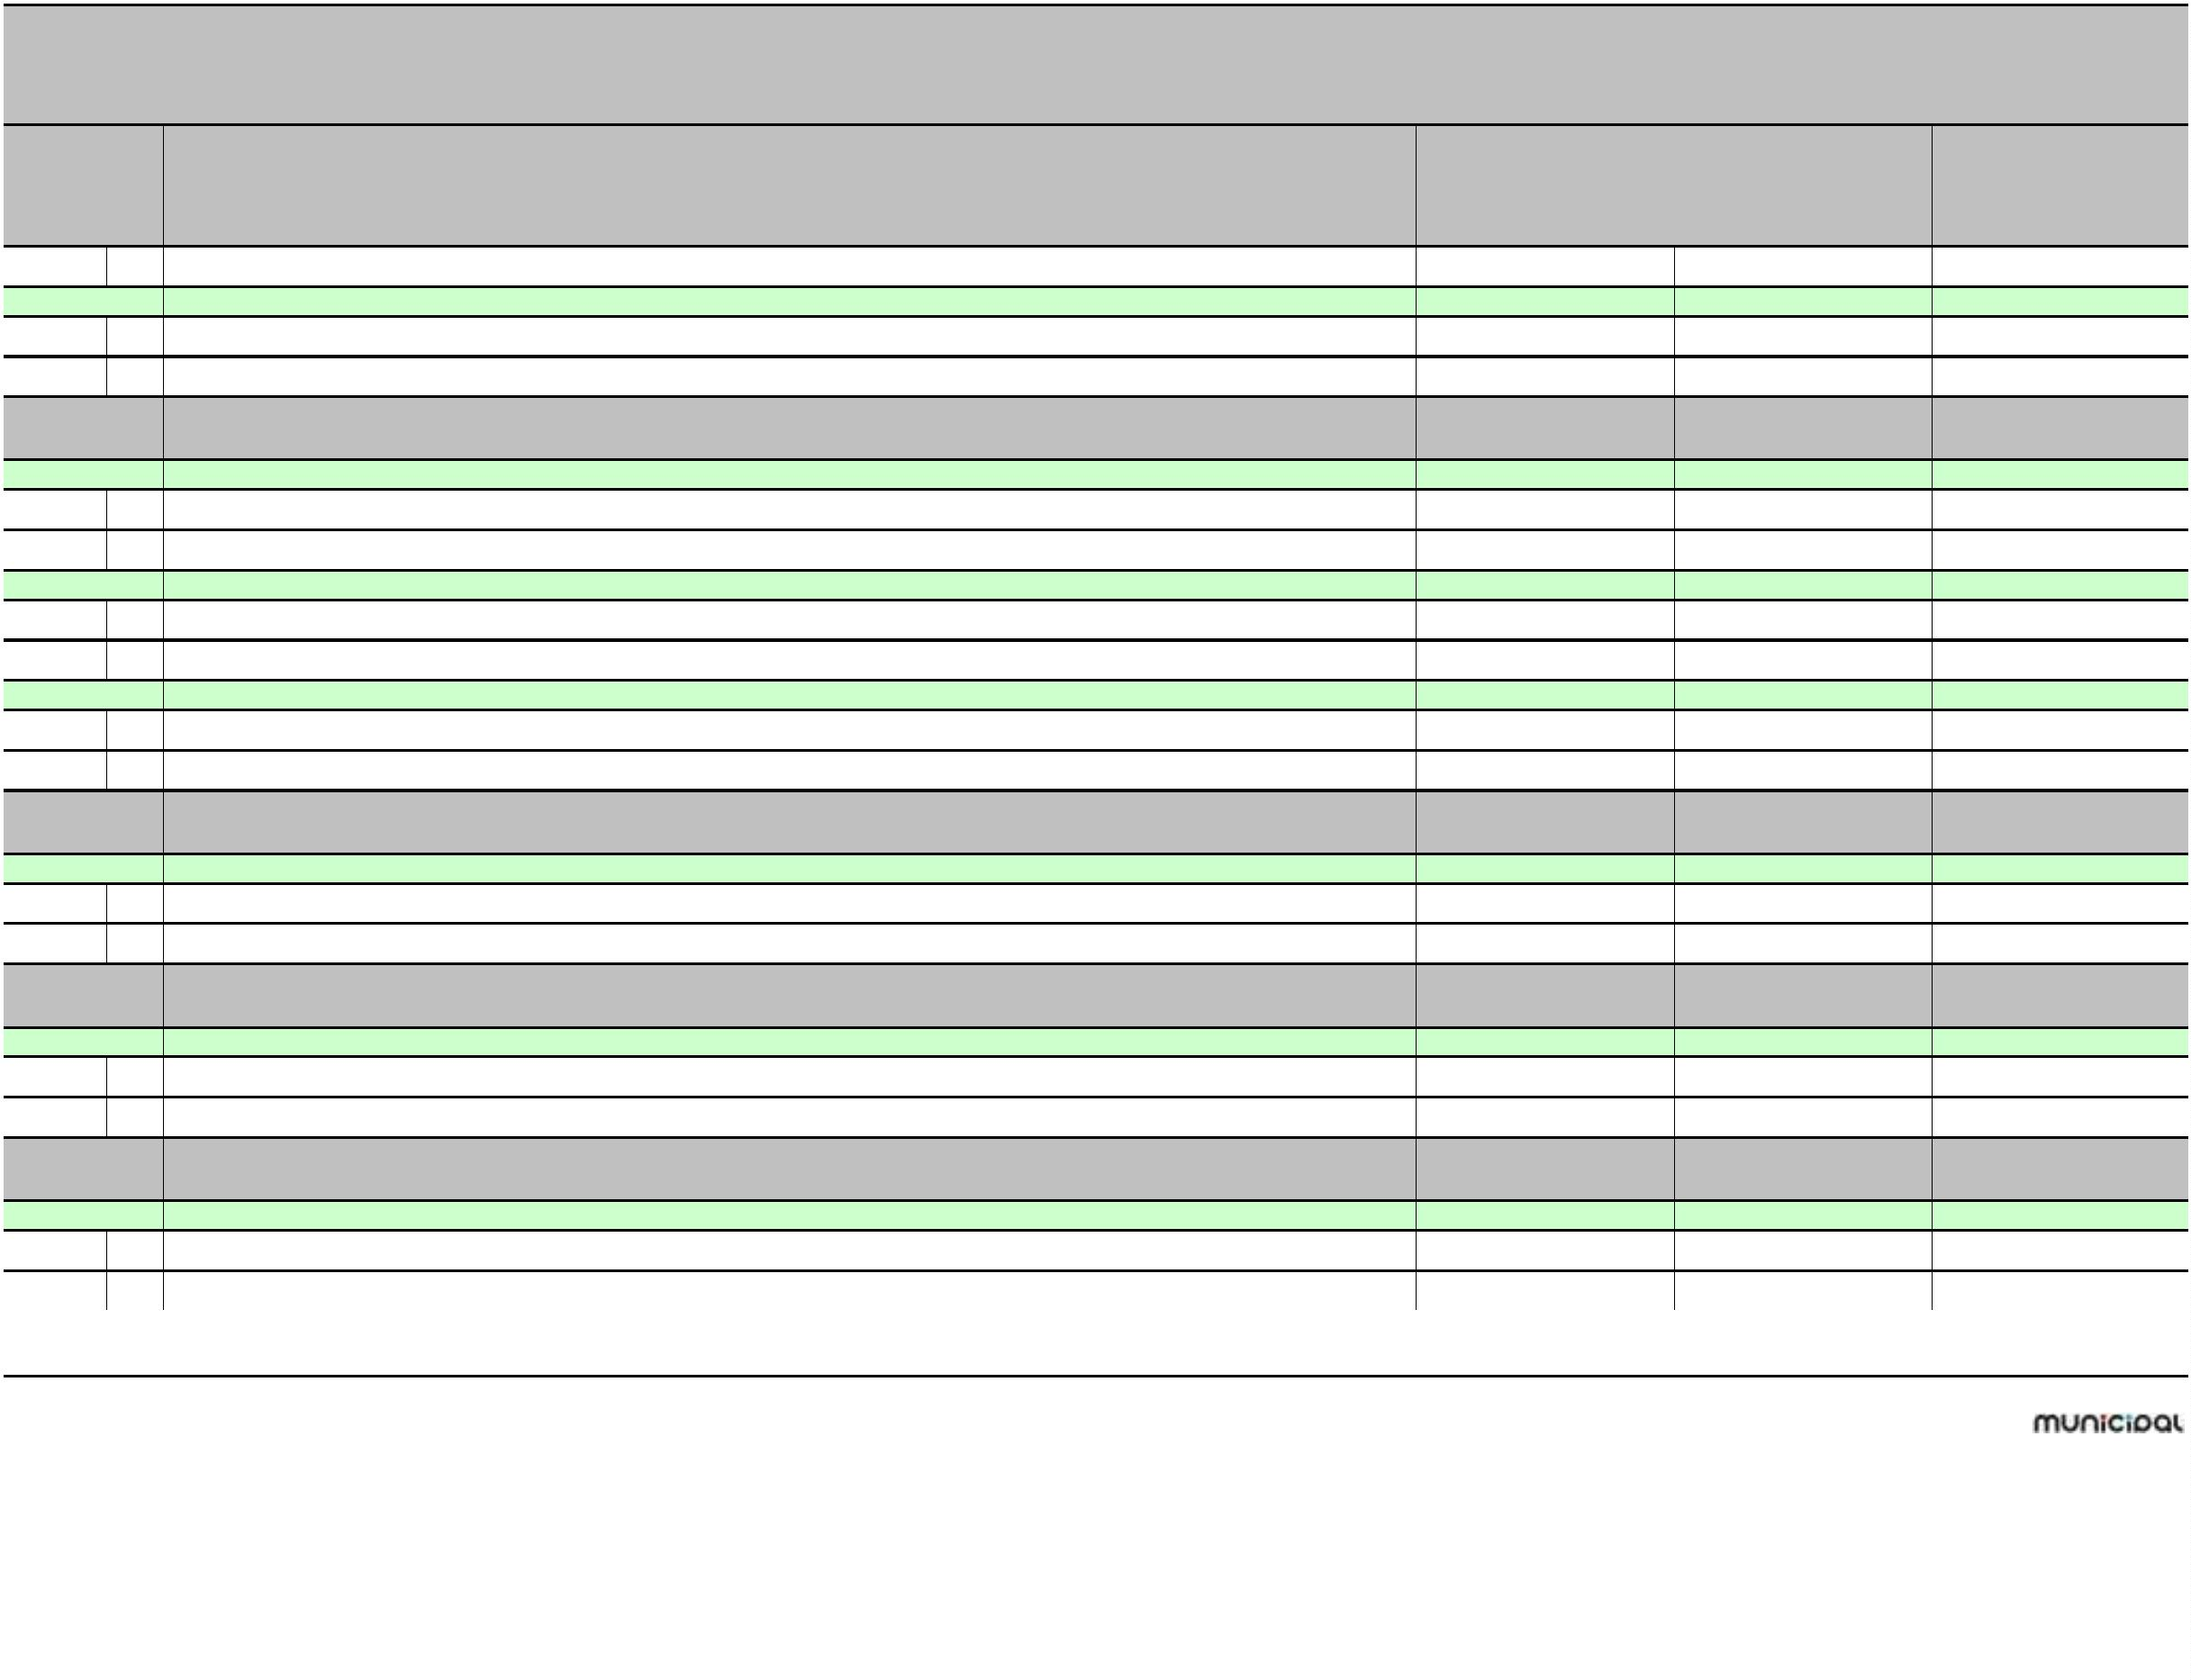

PRORAČUN OPĆINE RIBNIK ZA 2023. I PROJEKCIJA ZA 2024. I 2025. GODINU
II. POSEBNI DIO
Račun/
Opis
Proračun za 2023. Projekcija za 2024. Projekcija za 2025.
Pozicija
1
2
3
4
5
Program
ODRŽAVANJE OBJEKATA I UREĐAJA KOMUNALNE INFRASTRUKTURE
63.300,00
58.883,00
59.466,00
1
004
Akt. A100201 ODRŽAVANJE I POTROŠNJA JAVNE RASVJETE
17.400,00
17.574,00
17.748,00
Izvor: 11 Opći prihodi i primici
700,00
707,00
714,00
3
2
Rashodi poslovanja
Materijalni rashodi
700,00
707,00
714,00
3
700,00
707,00
714,00
Izvor: 41 Komunalna djelatnost
3.400,00
3.434,00
3.468,00
3
Rashodi poslovanja
3.400,00
3.434,00
3.468,00
3
2
Materijalni rashodi
3.400,00
3.434,00
3.468,00
Izvor: 51 Pomoći
13.300,00
13.433,00
13.566,00
3
Rashodi poslovanja
13.300,00
13.433,00
13.566,00
3
2
Materijalni rashodi
13.300,00
14.800,00
13.433,00
14.948,00
13.566,00
15.096,00
Akt. A100202 ODRŽAVANJE GROBLJA I MRTVAČNICA
Izvor: 11 Opći prihodi i primici
8.800,00
8.888,00
8.976,00
3
2
4
2
Rashodi poslovanja
6.800,00
6.868,00
6.936,00
3
4
Materijalni rashodi
6.800,00
2.000,00
2.000,00
6.868,00
2.020,00
2.020,00
6.936,00
2.040,00
2.040,00
Rashodi za nabavu nefinancijske imovine
Rashodi za nabavu proizvedene dugotrajne imovine
Izvor: 31 Vlastiti prihodi
300,00
303,00
306,00
3
Rashodi poslovanja
300,00
303,00
306,00
3
2
Materijalni rashodi
300,00
303,00
306,00
Izvor: 41 Komunalna djelatnost
5.700,00
5.757,00
5.814,00
3
Rashodi poslovanja
5.700,00
5.757,00
5.814,00
3
2
Materijalni rashodi
5.700,00
5.400,00
5.757,00
5.454,00
5.814,00
5.508,00
Akt. A100203 ODRŽAVANJE JAVNIH POVRŠINA
Izvor: 41 Komunalna djelatnost
700,00
707,00
714,00
3
Rashodi poslovanja
700,00
707,00
714,00
3
2
Materijalni rashodi
700,00
707,00
714,00
Str.7
Informatička obrada


PRORAČUN OPĆINE RIBNIK ZA 2023. I PROJEKCIJA ZA 2024. I 2025. GODINU
II. POSEBNI DIO
Račun/
Pozicija
Opis
2
Proračun za 2023. Projekcija za 2024. Projekcija za 2025.
1
3
4
5
Izvor: 51 Pomoći
4.700,00
4.747,00
4.794,00
3
Rashodi poslovanja
4.700,00
4.747,00
4.794,00
3
2
Materijalni rashodi
4.700,00
4.747,00
4.794,00
Akt. A100204 ODRŽAVANJE NERAZVRSTANIH CESTA
20.700,00
20.907,00
21.114,00
Izvor: 11 Opći prihodi i primici
13.300,00
5.757,00
5.814,00
3
2
Rashodi poslovanja
Materijalni rashodi
13.300,00
5.757,00
5.814,00
3
13.300,00
5.757,00
5.814,00
Izvor: 41 Komunalna djelatnost
7.400,00
15.150,00
15.300,00
3
Rashodi poslovanja
7.400,00
15.150,00
15.300,00
3
2
Materijalni rashodi
7.400,00
5.000,00
15.150,00
0,00
15.300,00
0,00
Akt. K101632 OPREMANJE JAVNIH POVRŠINA
Izvor: 42 Ostali prihodi po posebnim propisima
200,00
0,00
0,00
4
Rashodi za nabavu nefinancijske imovine
200,00
0,00
0,00
4
2
Rashodi za nabavu proizvedene dugotrajne imovine
200,00
0,00
0,00
Izvor: 44 Boravišna pristojba
700,00
0,00
0,00
4
Rashodi za nabavu nefinancijske imovine
700,00
0,00
0,00
4
2
Rashodi za nabavu proizvedene dugotrajne imovine
700,00
0,00
0,00
Izvor: 51 Pomoći
4.100,00
0,00
0,00
4
Rashodi za nabavu nefinancijske imovine
4.100,00
0,00
0,00
4
2
Rashodi za nabavu proizvedene dugotrajne imovine
4.100,00
0,00
0,00
Program
IZGRADNJA OBJEKATA I UREĐAJA KOMUNALNE INFRASTRUKTURE
240.000,00
48.884,00
35.088,00
1
005
Akt. K101601 MODERNIZACIJA NERAZVRSTANIH CESTA
21.000,00
16.160,00
0,00
Izvor: 11 Opći prihodi i primici
700,00
0,00
707,00
0,00
3
2
4
2
Rashodi poslovanja
707,00
0,00
3
4
Materijalni rashodi
0,00
700,00
700,00
707,00
0,00
0,00
0,00
0,00
Rashodi za nabavu nefinancijske imovine
Rashodi za nabavu proizvedene dugotrajne imovine
0,00
Str.8
Informatička obrada
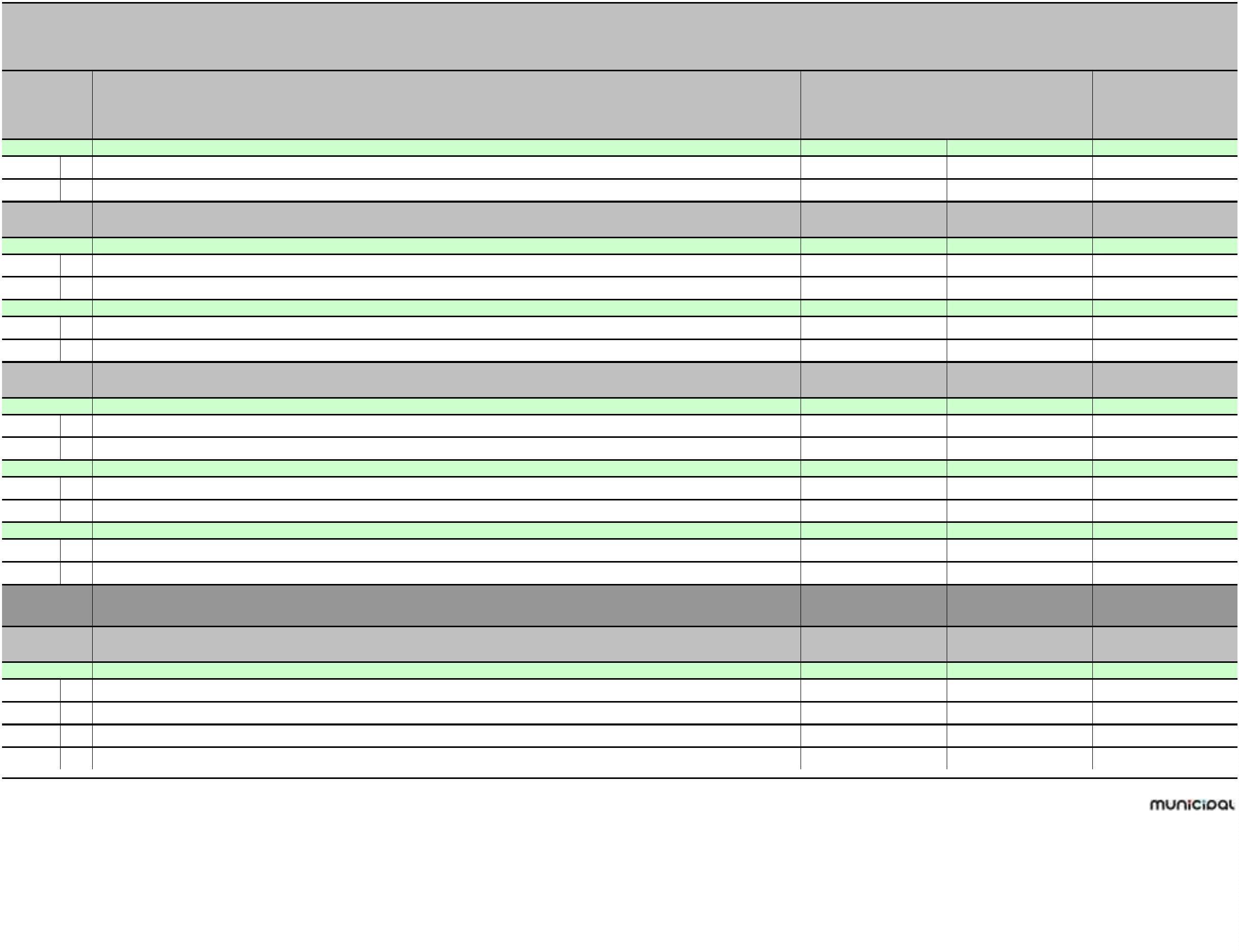

PRORAČUN OPĆINE RIBNIK ZA 2023. I PROJEKCIJA ZA 2024. I 2025. GODINU
II. POSEBNI DIO
Račun/
Pozicija
Opis
2
Proračun za 2023. Projekcija za 2024. Projekcija za 2025.
1
3
4
5
Izvor: 45 Mjesni samodoprinos
2.000,00
2.020,00
0,00
4
Rashodi za nabavu nefinancijske imovine
2.000,00
2.020,00
0,00
4
2
Rashodi za nabavu proizvedene dugotrajne imovine
2.000,00
2.020,00
0,00
Izvor: 51 Pomoći
17.300,00
13.433,00
0,00
4
Rashodi za nabavu nefinancijske imovine
17.300,00
17.300,00
13.433,00
13.433,00
0,00
4
2
Rashodi za nabavu proizvedene dugotrajne imovine
0,00
Izvor: 72 Prihodi od prodaje nefin. imovine u vlasništvu RH
1.000,00
0,00
0,00
4
Rashodi za nabavu nefinancijske imovine
1.000,00
0,00
0,00
4
2
Rashodi za nabavu proizvedene dugotrajne imovine
1.000,00
2.700,00
0,00
0,00
Akt. K101603 MODERNIZACIJA JAVNE RASVJETE S EKOLOŠKI PRIHVATLJIVOM I ENERGERSTKI UČINKOVITOM LED
2.727,00
2.754,00
RASVJETOM
Izvor: 51 Pomoći
2.700,00
2.727,00
2.754,00
4
Rashodi za nabavu nefinancijske imovine
2.700,00
2.727,00
2.754,00
4
2
Rashodi za nabavu proizvedene dugotrajne imovine
2.700,00
6.700,00
2.727,00
6.767,00
2.754,00
6.834,00
Akt. K101604 OPREMANJE OBJEKATA MRTVAČNICE
Izvor: 11 Opći prihodi i primici
0,00
6.767,00
6.834,00
4
2
Rashodi za nabavu nefinancijske imovine
0,00
6.767,00
6.834,00
4
Rashodi za nabavu proizvedene dugotrajne imovine
0,00
6.767,00
6.834,00
Izvor: 51 Pomoći
6.700,00
0,00
0,00
4
Rashodi za nabavu nefinancijske imovine
6.700,00
0,00
0,00
4
2
Rashodi za nabavu proizvedene dugotrajne imovine
6.700,00
5.400,00
0,00
0,00
Akt. K101607 REKONSTRUKCIJA ŠUMSKE PROMETNE INFRASTRUKTURE
5.454,00
5.508,00
Izvor: 11 Opći prihodi i primici
5.400,00
0,00
0,00
4
2
Rashodi za nabavu nefinancijske imovine
5.400,00
0,00
0,00
4
Rashodi za nabavu proizvedene dugotrajne imovine
5.400,00
0,00
0,00
Izvor: 41 Komunalna djelatnost
0,00
5.454,00
5.508,00
3
Rashodi poslovanja
0,00
5.454,00
5.508,00
3
2
Materijalni rashodi
0,00
5.454,00
5.508,00
Str.9
Informatička obrada
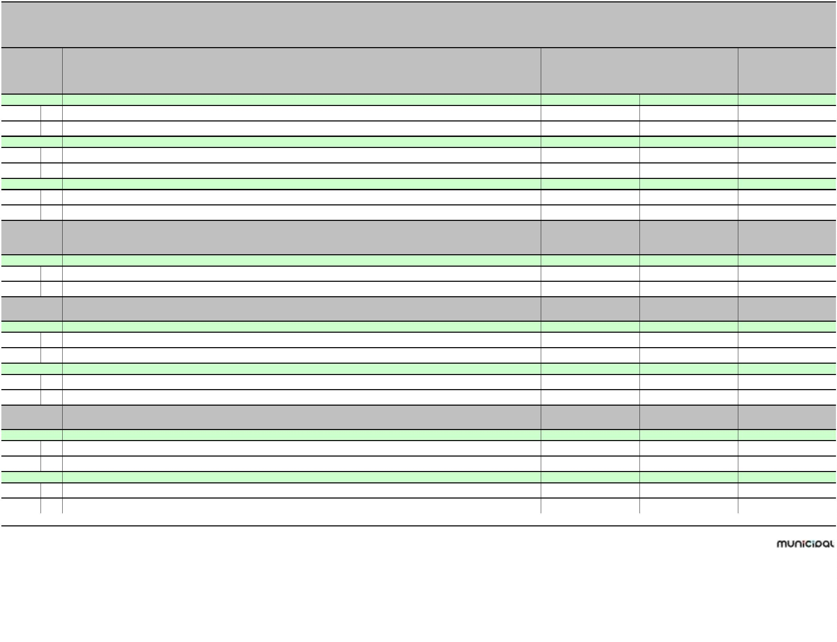

PRORAČUN OPĆINE RIBNIK ZA 2023. I PROJEKCIJA ZA 2024. I 2025. GODINU
II. POSEBNI DIO
Račun/
Pozicija
Opis
2
Proračun za 2023. Projekcija za 2024. Projekcija za 2025.
1
3
4
5
Akt. K101611 UREĐENJE GROBLJA
61.000,00
0,00
0,00
Izvor: 11 Opći prihodi i primici
1.000,00
0,00
0,00
4
Rashodi za nabavu nefinancijske imovine
1.000,00
0,00
0,00
4
2
Rashodi za nabavu proizvedene dugotrajne imovine
1.000,00
0,00
0,00
Izvor: 51 Pomoći
0,00
0,00
0,00
4
Rashodi za nabavu nefinancijske imovine
0,00
0,00
0,00
4
2
Rashodi za nabavu proizvedene dugotrajne imovine
0,00
0,00
0,00
Izvor: 91 Višak prihoda
60.000,00
0,00
0,00
4
Rashodi za nabavu nefinancijske imovine
60.000,00
0,00
0,00
4
2
Rashodi za nabavu proizvedene dugotrajne imovine
60.000,00
38.600,00
0,00
0,00
0,00
0,00
Akt. K101642 POSTAVLJANJE UMJETNE TRAVE NA MALONOGOMETNOM IGRALIŠTU
Izvor: 11 Opći prihodi i primici
24.600,00
0,00
0,00
4
5
Rashodi za nabavu nefinancijske imovine
24.600,00
0,00
0,00
4
Rashodi za dodatna ulaganja na nefinancijskoj imovini
24.600,00
0,00
0,00
Izvor: 51 Pomoći
14.000,00
0,00
0,00
4
Rashodi za nabavu nefinancijske imovine
14.000,00
0,00
0,00
4
5
Rashodi za dodatna ulaganja na nefinancijskoj imovini
14.000,00
4.100,00
0,00
0,00
Akt. K101654 REKONSTRUKCIJA ELEKTRIČNE MREŽE
4.141,00
4.182,00
Izvor: 11 Opći prihodi i primici
4.100,00
4.141,00
4.182,00
4
2
Rashodi za nabavu nefinancijske imovine
4.100,00
4.141,00
4.182,00
4
Rashodi za nabavu proizvedene dugotrajne imovine
4.100,00
4.141,00
0,00
4.182,00
0,00
Akt. K101655 IZGRADNJA ŠETNICE STARI GRAD RIBNIK
30.000,00
Izvor: 11 Opći prihodi i primici
2.000,00
0,00
0,00
4
2
Rashodi za nabavu nefinancijske imovine
2.000,00
0,00
0,00
4
Rashodi za nabavu proizvedene dugotrajne imovine
2.000,00
0,00
0,00
Izvor: 51 Pomoći
28.000,00
0,00
0,00
4
Rashodi za nabavu nefinancijske imovine
28.000,00
0,00
0,00
Str.10
Informatička obrada
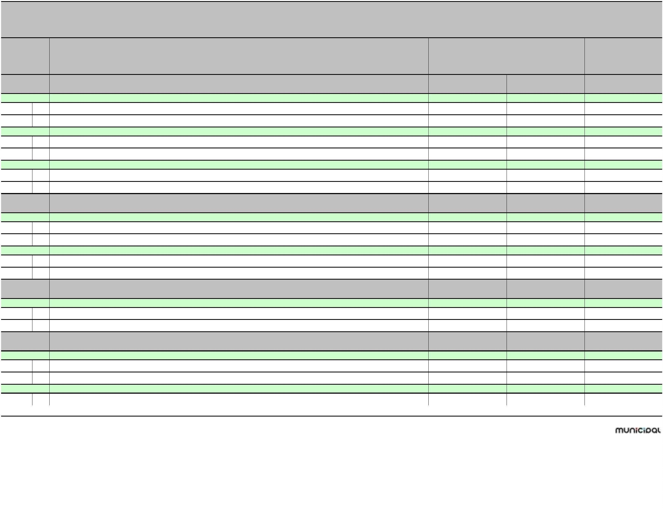

PRORAČUN OPĆINE RIBNIK ZA 2023. I PROJEKCIJA ZA 2024. I 2025. GODINU
II. POSEBNI DIO
Račun/
Pozicija
Opis
2
Proračun za 2023. Projekcija za 2024. Projekcija za 2025.
1
3
4
5
4
2
Rashodi za nabavu proizvedene dugotrajne imovine
28.000,00
0,00
0,00
0,00
Akt. K101656 IZGRADNJA CESTE - ZONA ROSULJE
43.000,00
2.040,00
Izvor: 11 Opći prihodi i primici
3.000,00
0,00
0,00
4
Rashodi za nabavu nefinancijske imovine
3.000,00
0,00
0,00
4
2
Rashodi za nabavu proizvedene dugotrajne imovine
3.000,00
0,00
0,00
Izvor: 91 Višak prihoda
40.000,00
0,00
2.040,00
4
Rashodi za nabavu nefinancijske imovine
40.000,00
0,00
2.040,00
4
2
Rashodi za nabavu proizvedene dugotrajne imovine
40.000,00
13.500,00
0,00
2.040,00
Akt. K101657 IZGRADNJA SUSTAVA ODVODNJE
13.635,00
13.770,00
Izvor: 42 Ostali prihodi po posebnim propisima
200,00
202,00
204,00
4
2
Rashodi za nabavu nefinancijske imovine
200,00
202,00
204,00
4
Rashodi za nabavu proizvedene dugotrajne imovine
200,00
202,00
204,00
Izvor: 51 Pomoći
13.300,00
13.433,00
13.566,00
4
Rashodi za nabavu nefinancijske imovine
13.300,00
13.433,00
13.566,00
4
2
Rashodi za nabavu proizvedene dugotrajne imovine
13.300,00
14.000,00
13.433,00
0,00
13.566,00
0,00
Akt. K101658 IZGRADNJA KOŠARKAŠKOG TERENA
Izvor: 11 Opći prihodi i primici
3.000,00
0,00
0,00
4
2
Rashodi za nabavu nefinancijske imovine
3.000,00
0,00
0,00
4
Rashodi za nabavu proizvedene dugotrajne imovine
3.000,00
0,00
0,00
Izvor: 51 Pomoći
11.000,00
0,00
0,00
4
Rashodi za nabavu nefinancijske imovine
11.000,00
0,00
0,00
4
2
Rashodi za nabavu proizvedene dugotrajne imovine
11.000,00
0,00
0,00
Program
RAZVOJ POLJOPRIVREDE
8.000,00
8.080,00
0,00
1
006
Akt. A100301 SUBVENCIJONIRANJE POLJOPRIVREDNIKA
8.000,00
8.080,00
0,00
Izvor: 11 Opći prihodi i primici
8.000,00
8.080,00
0,00
3
Rashodi poslovanja
8.000,00
8.080,00
0,00
Str.11
Informatička obrada
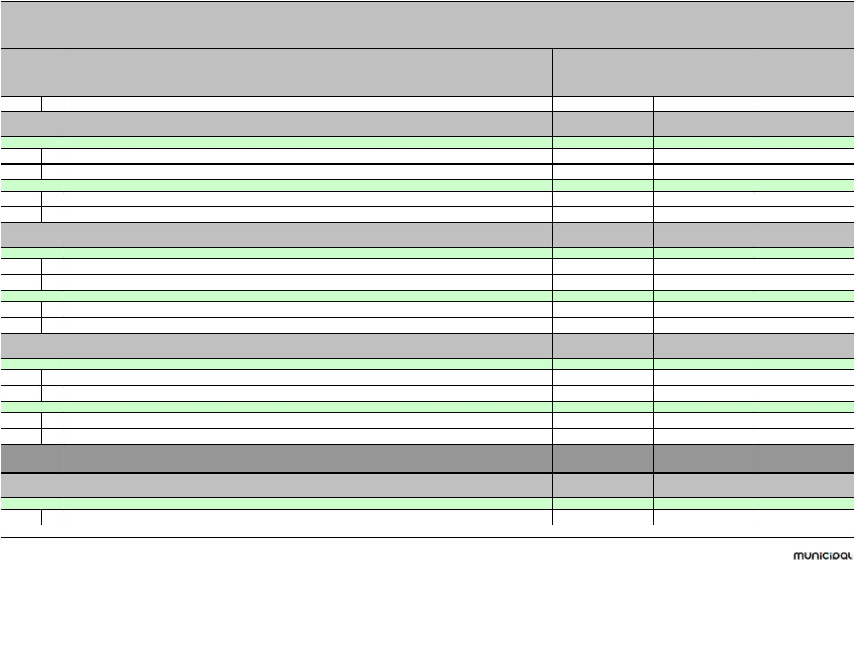

PRORAČUN OPĆINE RIBNIK ZA 2023. I PROJEKCIJA ZA 2024. I 2025. GODINU
II. POSEBNI DIO
Račun/
Pozicija
Opis
2
Proračun za 2023. Projekcija za 2024. Projekcija za 2025.
1
3
4
5
3
3
2
5
Materijalni rashodi
Subvencije
1.300,00
6.700,00
1.313,00
6.767,00
0,00
0,00
Izvor: 52 Pomoći
0,00
0,00
0,00
3
Rashodi poslovanja
0,00
0,00
0,00
3
5
Subvencije
0,00
0,00
0,00
Program
ZAŠTITA OKOLIŠA
66.200,00
66.862,00
67.524,00
1
007
Akt. A100501 ZBRINJAVANJE KOMUNALNOG OTPADA - DEPONIJ ILOVAC
2.000,00
2.020,00
2.040,00
Izvor: 11 Opći prihodi i primici
2.000,00
2.020,00
2.040,00
3
Rashodi poslovanja
2.000,00
2.020,00
2.040,00
3
2
Materijalni rashodi
2.000,00
700,00
2.020,00
707,00
2.040,00
714,00
Akt. A100502 SANACIJA TERENA ONEČIŠĆENOG OPASNIM OTPADOM
Izvor: 11 Opći prihodi i primici
700,00
707,00
714,00
3
2
Rashodi poslovanja
Materijalni rashodi
700,00
707,00
714,00
3
700,00
707,00
714,00
Akt. A101634 HIGIJENIČARSKE I VETERINRSKE USLUGE
1.500,00
1.515,00
1.530,00
Izvor: 11 Opći prihodi i primici
1.500,00
1.515,00
1.530,00
3
2
Rashodi poslovanja
Materijalni rashodi
1.500,00
1.515,00
1.530,00
3
1.500,00
2.000,00
1.515,00
2.020,00
1.530,00
2.040,00
Akt. A101662 NAKNADA ZA SMANJENJE KOLIČINE MIJEŠANOG KOMUNALNOG OTPADA
Izvor: 11 Opći prihodi i primici
2.000,00
2.020,00
2.040,00
3
2
Rashodi poslovanja
Materijalni rashodi
2.000,00
2.020,00
2.040,00
3
2.000,00
2.020,00
2.040,00
Akt. K100503 NABAVA OPREME ZA KOMUNALNO ODRŽAVANJE
60.000,00
60.600,00
61.200,00
Izvor: 51 Pomoći
60.000,00
60.600,00
61.200,00
4
Rashodi za nabavu nefinancijske imovine
60.000,00
60.600,00
61.200,00
Str.12
Informatička obrada
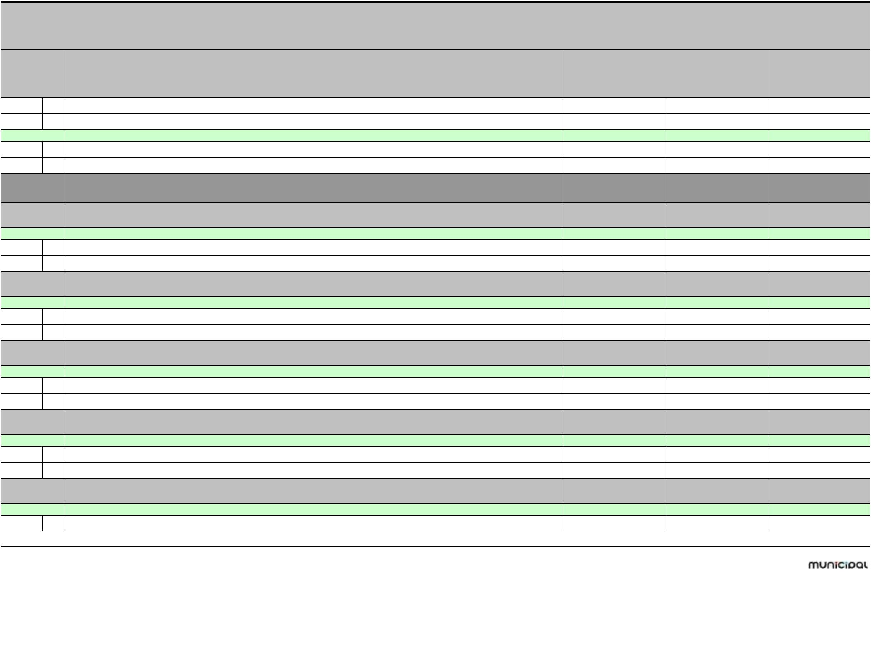

PRORAČUN OPĆINE RIBNIK ZA 2023. I PROJEKCIJA ZA 2024. I 2025. GODINU
II. POSEBNI DIO
Račun/
Pozicija
Opis
2
Proračun za 2023. Projekcija za 2024. Projekcija za 2025.
1
3
4
5
4
2
Rashodi za nabavu proizvedene dugotrajne imovine
60.000,00
60.600,00
61.200,00
Program
PROGRAM JAVNIH POTREBA U PREDŠKOLSKOM ODGOJU
62.700,00
85.446,00
8.874,00
1
008
Akt. A100601 SUFINANCIRANJE BORAVKA DJECE U DJEČJEM VRTIĆU
8.700,00
8.787,00
8.874,00
Izvor: 11 Opći prihodi i primici
8.700,00
0,00
0,00
3
7
Rashodi poslovanja
8.700,00
0,00
0,00
3
Naknade građanima i kućanstvima na temelju osiguranja i druge naknade
8.700,00
0,00
0,00
Izvor: 51 Pomoći
0,00
8.787,00
8.874,00
3
Rashodi poslovanja
0,00
8.787,00
8.874,00
3
7
Naknade građanima i kućanstvima na temelju osiguranja i druge naknade
0,00
8.787,00
8.874,00
0,00
Akt. K101631 UREĐENJE I OPR EMANJE DJEČJEG IGRALIŠTA
6.000,00
28.179,00
Izvor: 51 Pomoći
6.000,00
25.250,00
1.414,00
0,00
3
2
4
2
Rashodi poslovanja
1.400,00
0,00
3
4
Materijalni rashodi
1.400,00
4.600,00
4.600,00
1.414,00
23.836,00
23.836,00
0,00
0,00
0,00
Rashodi za nabavu nefinancijske imovine
Rashodi za nabavu proizvedene dugotrajne imovine
Izvor: 91 Višak prihoda
0,00
2.929,00
0,00
4
Rashodi za nabavu nefinancijske imovine
0,00
2.929,00
0,00
4
2
Rashodi za nabavu proizvedene dugotrajne imovine
0,00
2.929,00
0,00
0,00
Akt. K101668 UREĐENJE PROSTORA ZA VRTIĆ / DADILJANJE
48.000,00
48.480,00
Izvor: 91 Višak prihoda
48.000,00
1.500,00
48.480,00
1.515,00
0,00
3
2
4
2
5
Rashodi poslovanja
0,00
3
Materijalni rashodi
1.500,00
46.500,00
1.900,00
1.515,00
46.965,00
1.919,00
0,00
0,00
0,00
0,00
Rashodi za nabavu nefinancijske imovine
Rashodi za nabavu proizvedene dugotrajne imovine
Rashodi za dodatna ulaganja na nefinancijskoj imovini
4
4
44.600,00
45.046,00
Str.13
Informatička obrada
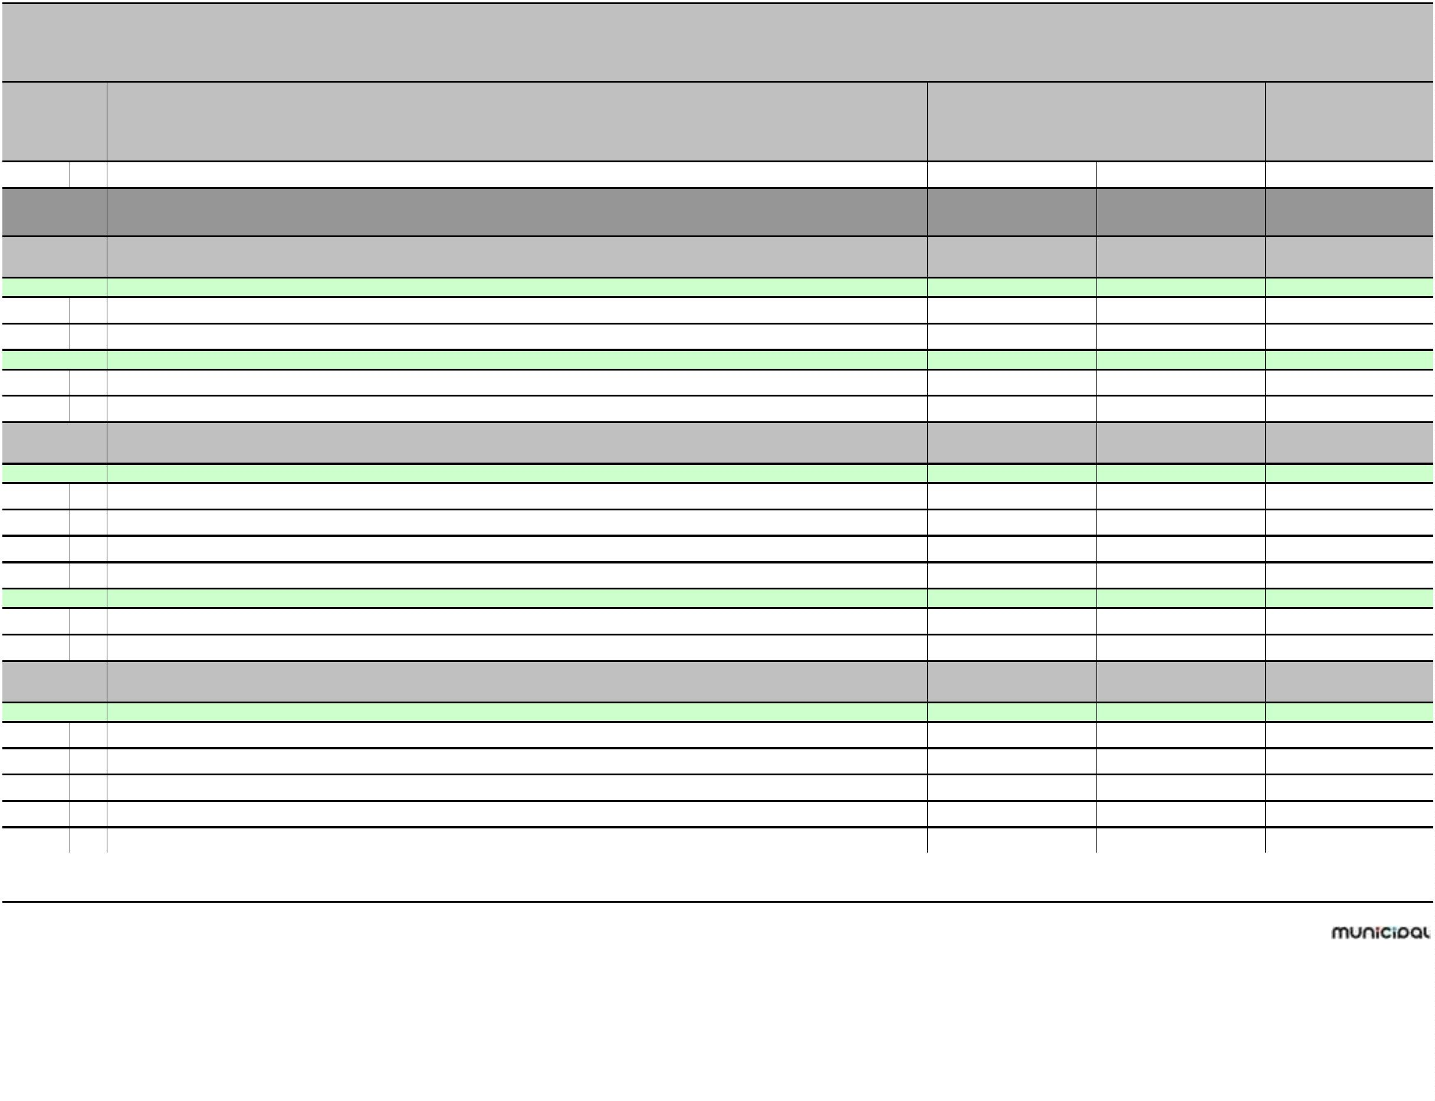

PRORAČUN OPĆINE RIBNIK ZA 2023. I PROJEKCIJA ZA 2024. I 2025. GODINU
II. POSEBNI DIO
Račun/
Opis
Proračun za 2023. Projekcija za 2024. Projekcija za 2025.
Pozicija
1
2
3
4
5
Program
PROGRAM JAVNIH POTREBA U OSNOVNO I SREDNJO ŠKOLSKOM OBRAZOVANJU
6.250,00
6.312,50
6.375,00
1
009
Akt. A100701 FINANCIRANJE OSNOVNOŠKOLSKOG OBRAZOVANJA IZNAD STANDARDA
1.350,00
1.363,50
1.377,00
Izvor: 11 Opći prihodi i primici
1.350,00
1.363,50
1.377,00
3
7
Rashodi poslovanja
1.350,00
1.363,50
1.377,00
3
Naknade građanima i kućanstvima na temelju osiguranja i druge naknade
1.350,00
2.700,00
1.363,50
2.727,00
1.377,00
2.754,00
Akt. A100702 SUFINANCIRANJE PRIJEVOZA SREDNJOŠKOLACA
Izvor: 51 Pomoći
2.700,00
2.727,00
2.754,00
3
7
Rashodi poslovanja
2.700,00
2.727,00
2.754,00
3
Naknade građanima i kućanstvima na temelju osiguranja i druge naknade
2.700,00
700,00
2.727,00
707,00
2.754,00
714,00
Akt. A100703 POMOĆ PRI RADU OSNOVNOJ ŠKOLI ŽAKANJE
Izvor: 71 Prihodi od prodaje nefin. imovine u vlasništvu JLS
0,00
707,00
714,00
3
8
Rashodi poslovanja
Ostali rashodi
0,00
707,00
714,00
3
0,00
707,00
714,00
Izvor: 91 Višak prihoda
700,00
0,00
0,00
3
Rashodi poslovanja
700,00
0,00
0,00
3
8
Ostali rashodi
700,00
0,00
0,00
Akt. A101623 SUFINANCIRANJE MATURALACA
1.000,00
1.010,00
1.020,00
Izvor: 11 Opći prihodi i primici
1.000,00
1.010,00
1.020,00
3
Rashodi poslovanja
1.000,00
1.010,00
1.020,00
3
7
Naknade građanima i kućanstvima na temelju osiguranja i druge naknade
1.000,00
200,00
1.010,00
202,00
1.020,00
204,00
Akt. A101669 SUFINANCIRANJE ŠKOLE U PRIRODI
Izvor: 11 Opći prihodi i primici
200,00
202,00
204,00
3
7
Rashodi poslovanja
200,00
202,00
204,00
3
Naknade građanima i kućanstvima na temelju osiguranja i druge naknade
200,00
300,00
202,00
303,00
204,00
306,00
Akt. A101670 SUFINANCIRANJE TROŠKOVA PREHRANE UČENIKA OSNOVNE ŠKOLE
Str.14
Informatička obrada
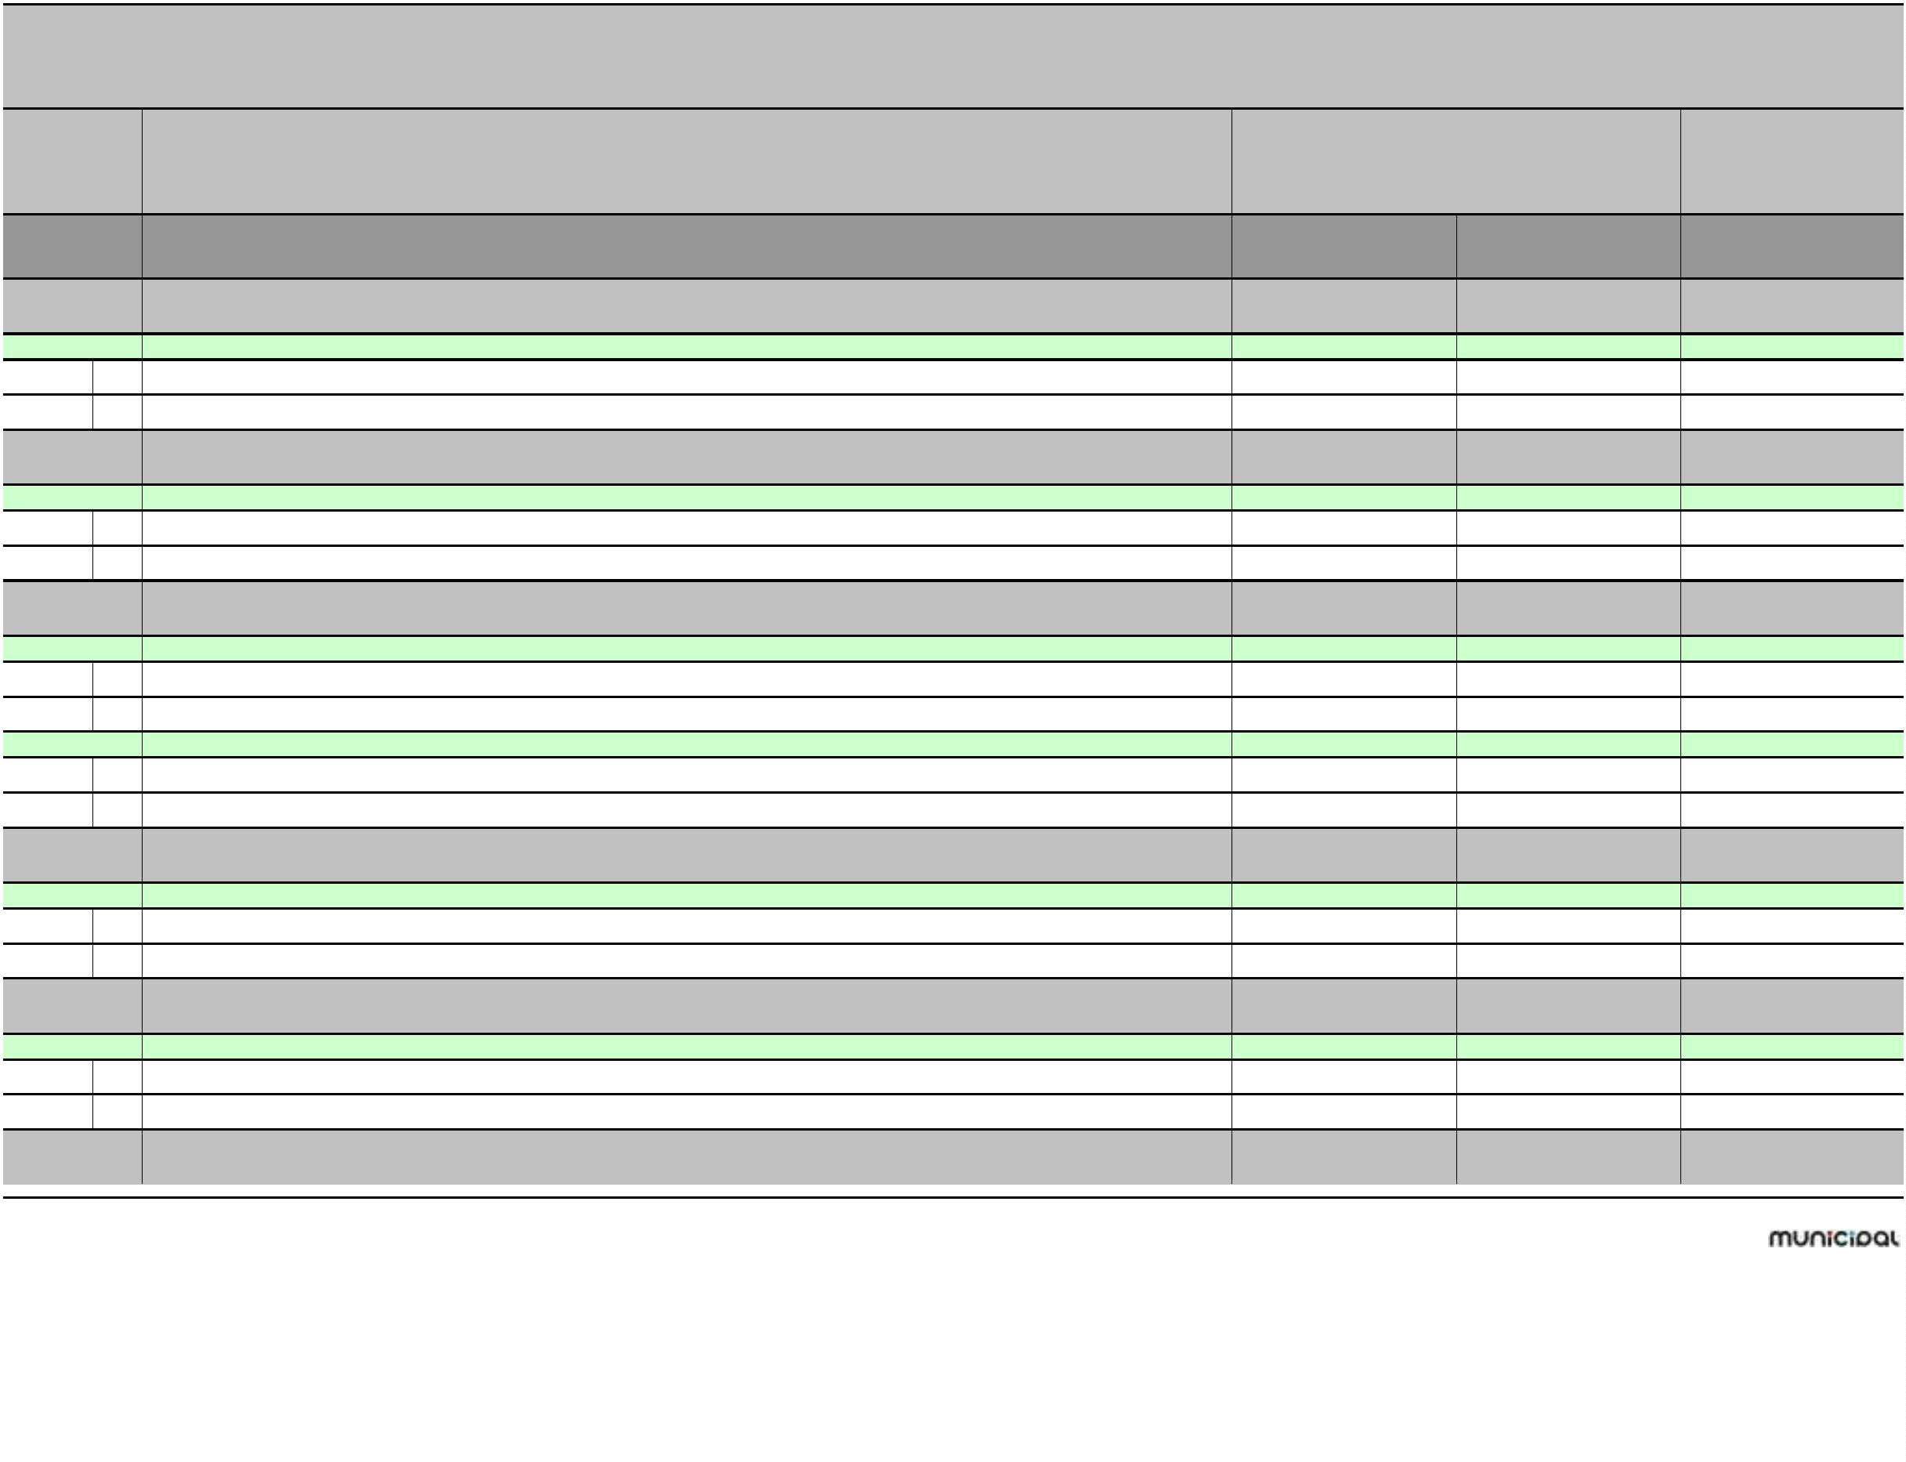

PRORAČUN OPĆINE RIBNIK ZA 2023. I PROJEKCIJA ZA 2024. I 2025. GODINU
II. POSEBNI DIO
Račun/
Pozicija
Opis
2
Proračun za 2023. Projekcija za 2024. Projekcija za 2025.
1
3
4
5
Izvor: 11 Opći prihodi i primici
300,00
303,00
306,00
3
Rashodi poslovanja
300,00
303,00
306,00
3
7
Naknade građanima i kućanstvima na temelju osiguranja i druge naknade
300,00
303,00
306,00
Program
PROGRAM JAVNIH POTREBA U VISOKOM OBRAZOVANJU
4.700,00
4.747,00
4.794,00
1
010
Akt. A100801 STIPENDIJE
4.700,00
4.747,00
4.794,00
Izvor: 51 Pomoći
4.700,00
4.747,00
4.794,00
3
Rashodi poslovanja
4.700,00
4.747,00
4.794,00
3
7
Naknade građanima i kućanstvima na temelju osiguranja i druge naknade
4.700,00
4.747,00
4.794,00
Program
PROGRAM SOCIJALNE SKRBI I NOVČANE POMOĆI
8.800,00
8.888,00
8.976,00
1
011
Akt. A100901 POTPORE ZA NOVOROĐENO DIJETE
2.300,00
2.323,00
2.346,00
Izvor: 11 Opći prihodi i primici
2.300,00
2.323,00
2.346,00
3
7
Rashodi poslovanja
2.300,00
2.323,00
2.346,00
3
Naknade građanima i kućanstvima na temelju osiguranja i druge naknade
2.300,00
2.400,00
2.323,00
3.030,00
2.346,00
3.060,00
Akt. A100902 POMOĆ U NOVCU POJEDINCIMA (INVALIDNIM OSOBAMA) I OBITELJIMA
Izvor: 11 Opći prihodi i primici
2.400,00
3.030,00
3.060,00
3
7
Rashodi poslovanja
2.400,00
3.030,00
3.060,00
3
Naknade građanima i kućanstvima na temelju osiguranja i druge naknade
2.400,00
1.100,00
3.030,00
1.111,00
3.060,00
1.122,00
Akt. A100903 NAKNADA ZA TROŠKOVE STANOVANJA
Izvor: 11 Opći prihodi i primici
1.100,00
1.111,00
1.122,00
3
7
Rashodi poslovanja
1.100,00
1.111,00
1.122,00
3
Naknade građanima i kućanstvima na temelju osiguranja i druge naknade
1.100,00
2.000,00
1.111,00
1.414,00
1.122,00
1.428,00
Akt. A101637 SUFINANCIRANJE OBITELJI LOŠIJEG IMOVINSKOG STANJA
Izvor: 11 Opći prihodi i primici
2.000,00
1.414,00
1.428,00
3
7
Rashodi poslovanja
2.000,00
1.414,00
1.428,00
3
Naknade građanima i kućanstvima na temelju osiguranja i druge naknade
2.000,00
1.414,00
1.428,00
Str.15
Informatička obrada


PRORAČUN OPĆINE RIBNIK ZA 2023. I PROJEKCIJA ZA 2024. I 2025. GODINU
II. POSEBNI DIO
Račun/
Pozicija
Opis
2
Proračun za 2023. Projekcija za 2024. Projekcija za 2025.
1
3
4
5
Akt. A101671 PRIGODNE POMOĆI ZA BLAGDANE
1.000,00
1.010,00
1.020,00
Izvor: 11 Opći prihodi i primici
1.000,00
1.010,00
1.020,00
3
Rashodi poslovanja
1.000,00
1.010,00
1.020,00
3
7
Naknade građanima i kućanstvima na temelju osiguranja i druge naknade
1.000,00
1.010,00
1.020,00
Program
PROGRAM JAVNIH POTREBA U ZDRAVSTVU
700,00
707,00
714,00
1
012
Akt. A101201 SUFINANCIRANJE RADA DOMA ZDRAVLJA OZALJ
700,00
707,00
714,00
Izvor: 11 Opći prihodi i primici
700,00
707,00
714,00
3
Rashodi poslovanja
700,00
707,00
714,00
3
8
Ostali rashodi
700,00
707,00
714,00
Program
PROGRAM JAVNIH POTREBA U KULTURI
5.500,00
5.555,00
5.610,00
1
013
Akt. A101302 MANIFESTACIJA KESTENIJADA
5.500,00
5.555,00
5.610,00
Izvor: 11 Opći prihodi i primici
5.500,00
5.555,00
5.610,00
3
2
8
Rashodi poslovanja
Materijalni rashodi
Ostali rashodi
5.500,00
5.555,00
5.610,00
3
3
2.500,00
3.000,00
2.525,00
3.030,00
2.550,00
3.060,00
Program
POTICANJE RAZVOJA TURIZMA
42.900,00
43.329,00
1.530,00
1
014
Akt. A101401 RAZVOJ RURALNOG TURIZMA-SUFINANCIRANJE RADA TURISTIČKE ZAJEDNICE PODRUČJA KUPA
1.500,00
1.515,00
1.530,00
Izvor: 11 Opći prihodi i primici
1.500,00
1.515,00
1.530,00
3
8
Rashodi poslovanja
Ostali rashodi
1.500,00
1.515,00
1.530,00
3
1.500,00
1.515,00
1.530,00
0,00
Akt. K101641 POSTAVLJANJE BIKE POINTA
40.000,00
40.400,00
Izvor: 51 Pomoći
40.000,00
40.400,00
0,00
4
Rashodi za nabavu nefinancijske imovine
40.000,00
40.400,00
0,00
4
2
Rashodi za nabavu proizvedene dugotrajne imovine
40.000,00
40.400,00
0,00
Str.16
Informatička obrada
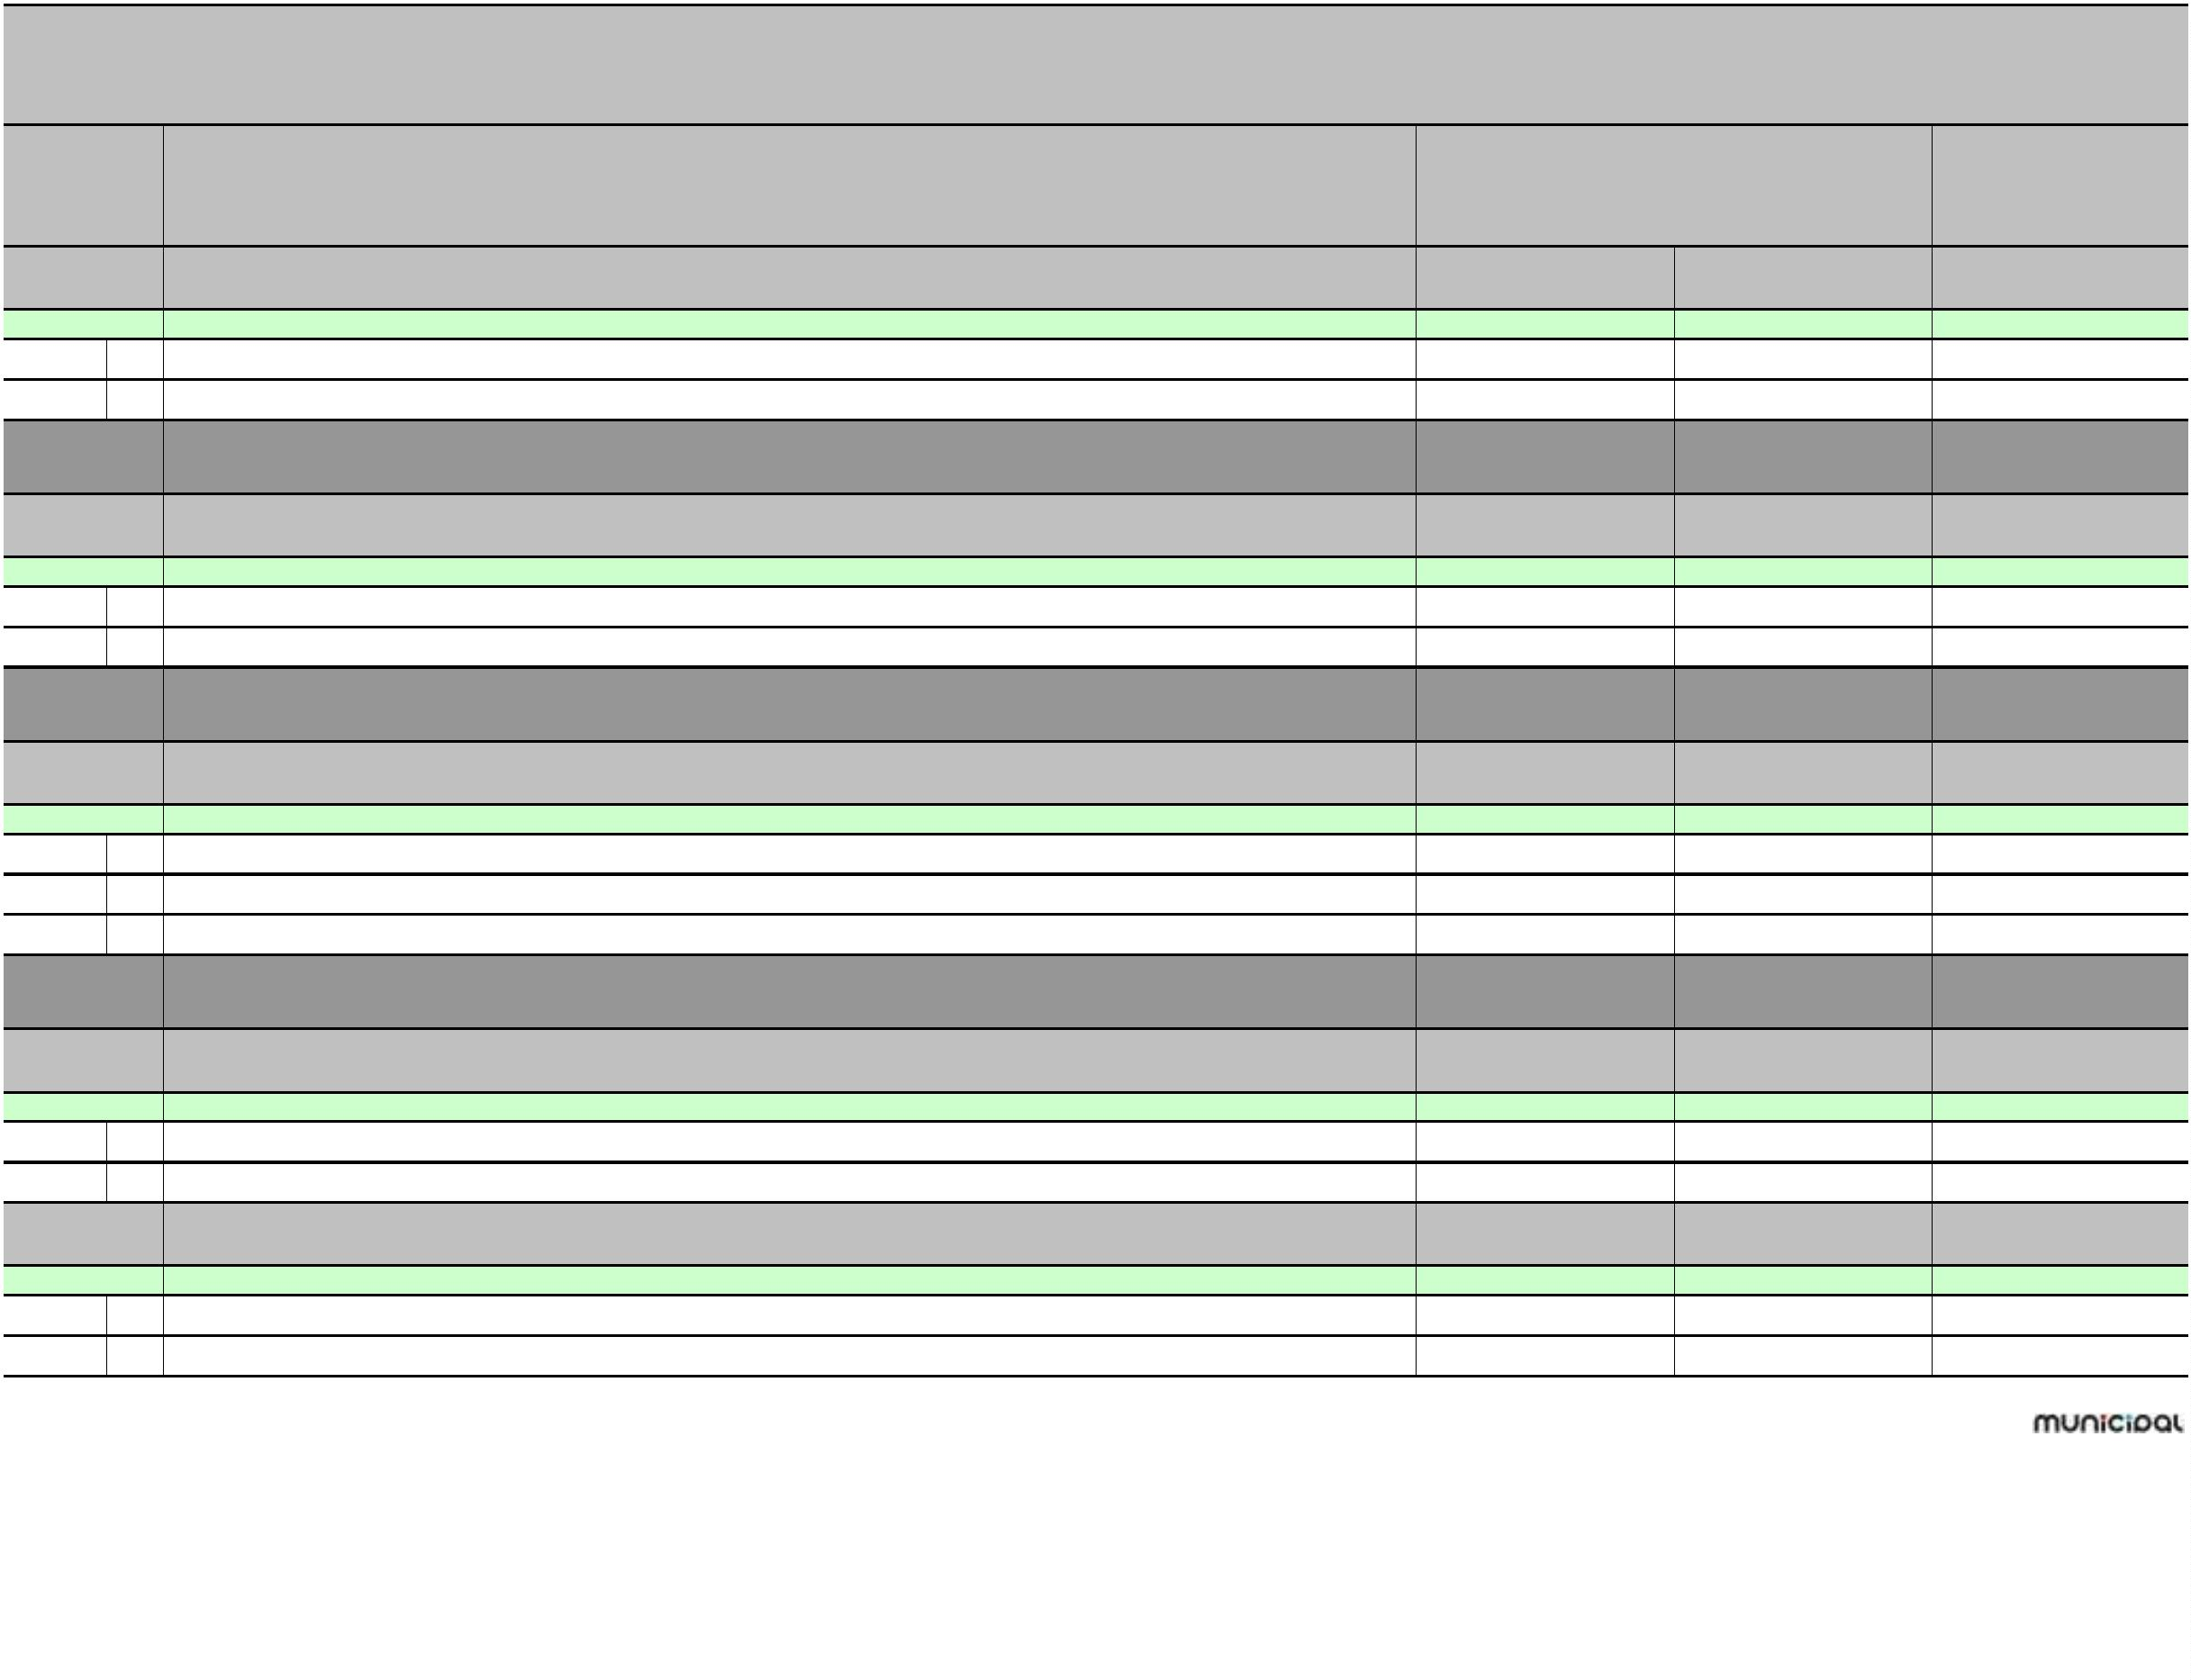

PRORAČUN OPĆINE RIBNIK ZA 2023. I PROJEKCIJA ZA 2024. I 2025. GODINU
II. POSEBNI DIO
Račun/
Pozicija
Opis
2
Proračun za 2023. Projekcija za 2024. Projekcija za 2025.
1
3
4
5
Akt. T101625 SUFINANCIRANJE VIDEO SPOTA OPĆINE
1.400,00
1.414,00
0,00
Izvor: 11 Opći prihodi i primici
1.400,00
1.414,00
0,00
3
Rashodi poslovanja
1.400,00
1.414,00
0,00
3
2
Materijalni rashodi
1.400,00
1.414,00
0,00
Program
ORGANIZIRANJE I PROVOĐENJE ZAŠTITE I SPAŠAVANJA
18.150,00
18.331,50
18.513,00
1
015
Akt. A101002 SUFINANCIRANJE CIVILNE ZAŠTITE
2.750,00
2.777,50
2.805,00
Izvor: 11 Opći prihodi i primici
1.400,00
1.414,00
1.428,00
3
6
Rashodi poslovanja
1.400,00
1.414,00
1.428,00
3
Pomoći dane u inozemstvo i unutar općeg proračuna
1.400,00
1.414,00
1.428,00
Izvor: 51 Pomoći
1.350,00
1.363,50
1.377,00
3
Rashodi poslovanja
1.350,00
1.363,50
1.377,00
3
2
Materijalni rashodi
1.350,00
1.363,50
1.377,00
Akt. A101638 SUFINANCIRANJE VZO RIBNIK
10.100,00
10.201,00
10.302,00
Izvor: 11 Opći prihodi i primici
10.100,00
6.767,00
6.834,00
3
Rashodi poslovanja
10.100,00
6.767,00
6.834,00
3
8
Ostali rashodi
10.100,00
6.767,00
6.834,00
Izvor: 51 Pomoći
0,00
3.434,00
3.468,00
3
Rashodi poslovanja
0,00
3.434,00
3.468,00
3
8
Ostali rashodi
0,00
3.434,00
3.838,00
3.468,00
3.876,00
Akt. A101639 SUFINANCIRANJE DOBROVOLJNIH VATROGASNIH DRUŠTVA OPĆINE RIBNIK
3.800,00
Izvor: 11 Opći prihodi i primici
3.800,00
3.838,00
3.876,00
3
2
8
Rashodi poslovanja
Materijalni rashodi
Ostali rashodi
3.800,00
3.838,00
3.876,00
3
3
300,00
3.500,00
1.000,00
303,00
3.535,00
1.010,00
306,00
3.570,00
1.020,00
Akt. A101640 SUFINANCIRANJE HRVATSKE GORSKE SLUŽBE SPAŠAVANJA
Izvor: 11 Opći prihodi i primici
1.000,00
1.010,00
1.020,00
Str.17
Informatička obrada
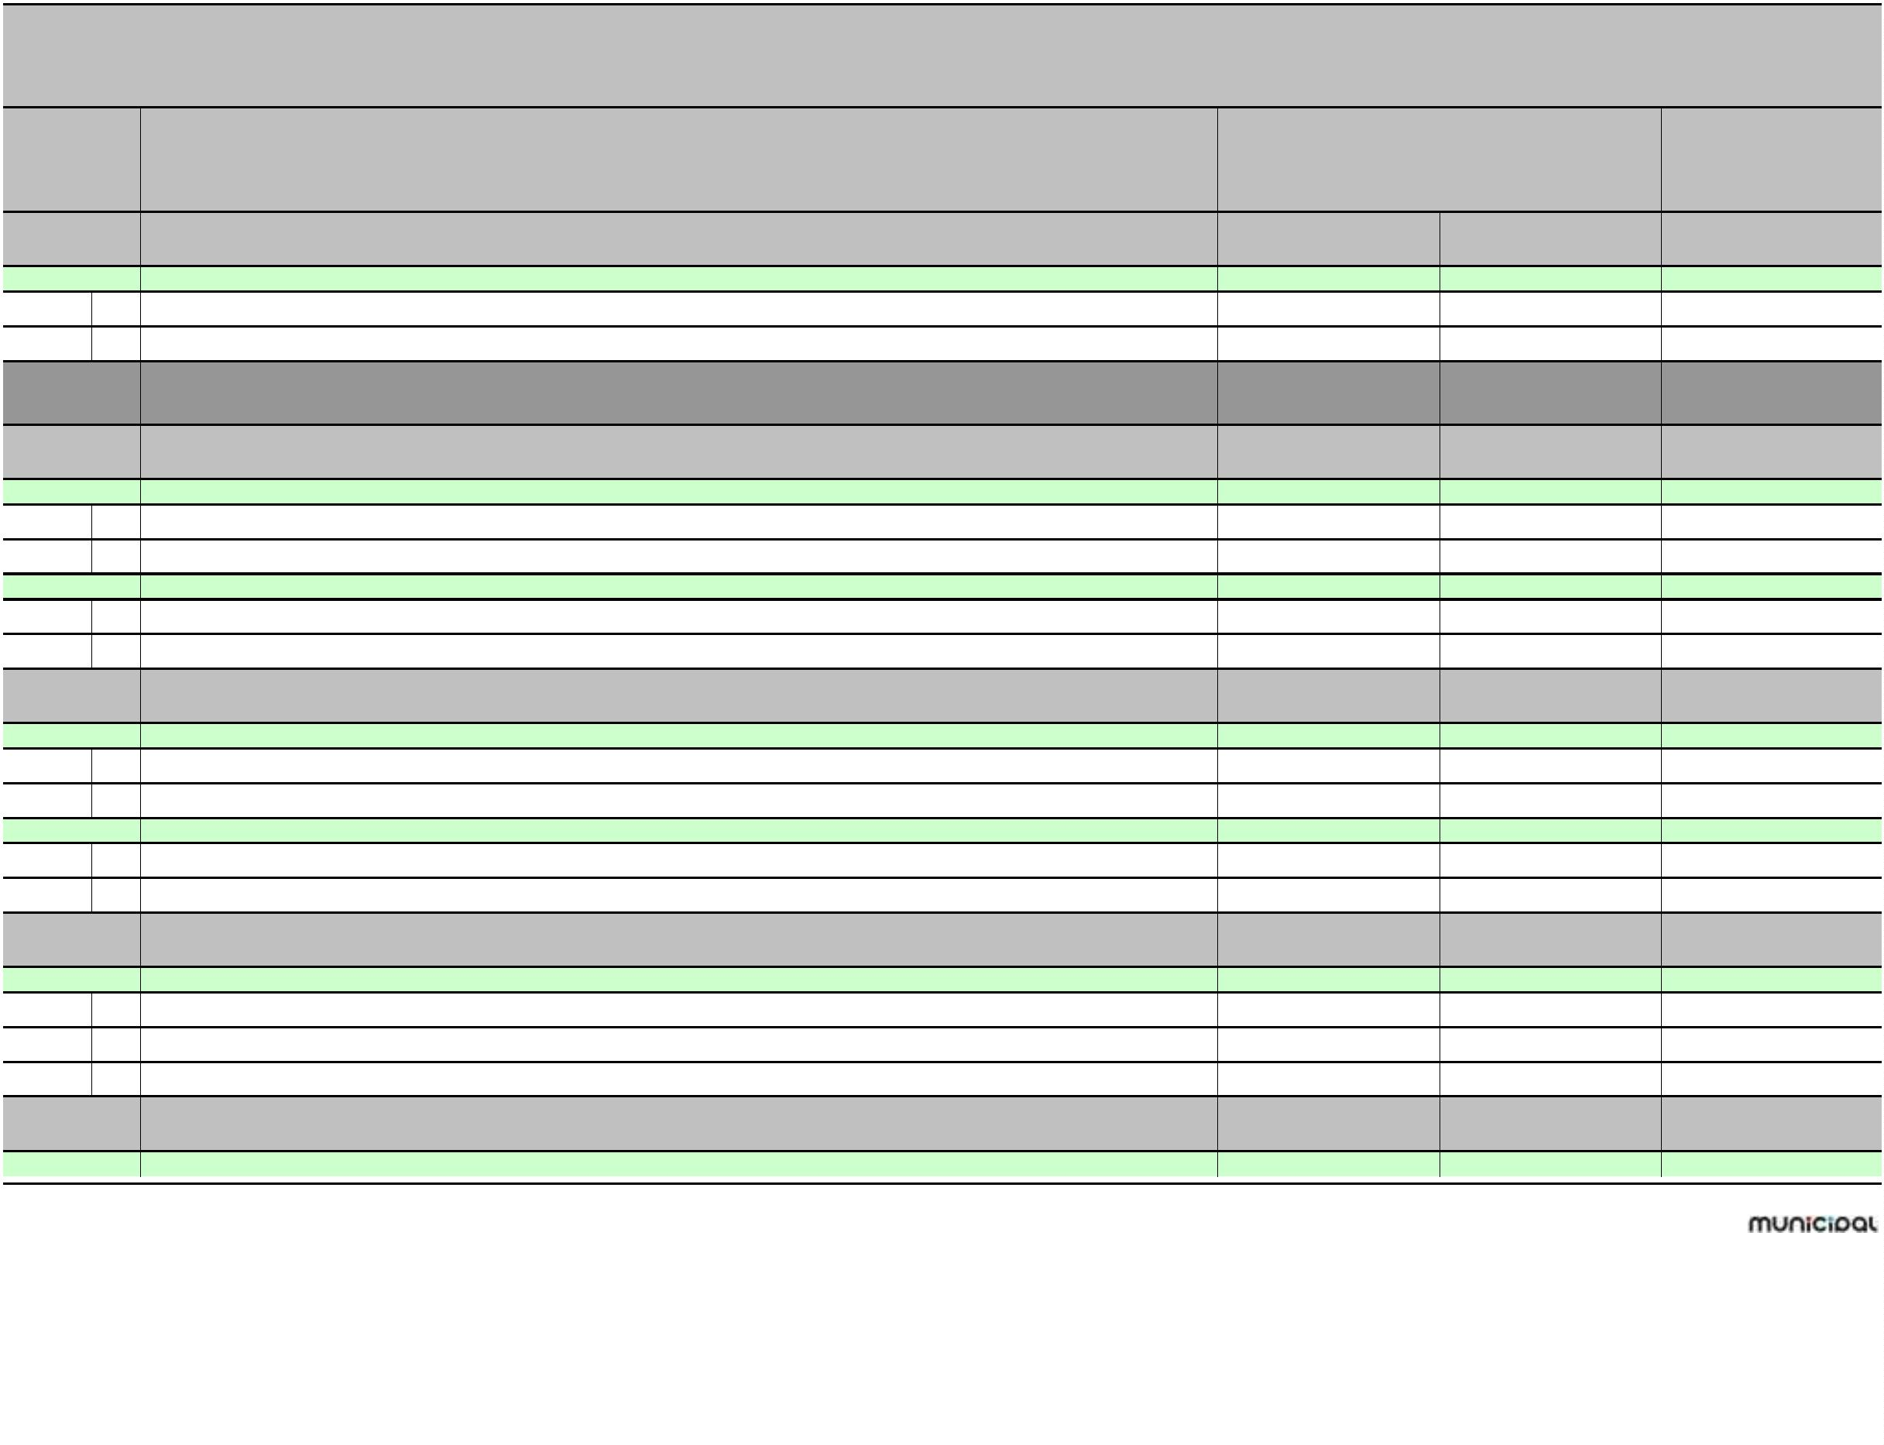

PRORAČUN OPĆINE RIBNIK ZA 2023. I PROJEKCIJA ZA 2024. I 2025. GODINU
II. POSEBNI DIO
Račun/
Pozicija
Opis
2
Proračun za 2023. Projekcija za 2024. Projekcija za 2025.
1
3
4
5
3
Rashodi poslovanja
Ostali rashodi
1.000,00
1.000,00
500,00
1.010,00
1.010,00
505,00
1.020,00
1.020,00
510,00
3
8
Akt. A101661 JAVNA VATROGASNA POSTROJBA KARLOVAC
Izvor: 11 Opći prihodi i primici
500,00
505,00
510,00
3
Rashodi poslovanja
500,00
505,00
510,00
3
6
Pomoći dane u inozemstvo i unutar općeg proračuna
500,00
505,00
510,00
Program
RAZVOJ CIVILNOG DRUŠTVA
6.000,00
6.060,00
3.366,00
1
016
Akt. A101101 DONACIJE UDRUGAMA GRAĐANA
1.600,00
1.616,00
1.632,00
Izvor: 11 Opći prihodi i primici
1.600,00
0,00
0,00
3
8
Rashodi poslovanja
Ostali rashodi
1.600,00
0,00
0,00
3
1.600,00
0,00
0,00
Izvor: 91 Višak prihoda
0,00
1.616,00
1.632,00
3
Rashodi poslovanja
0,00
1.616,00
1.632,00
3
8
Ostali rashodi
0,00
1.616,00
1.010,00
1.632,00
1.020,00
Akt. A101102 HUMANITARNA DJELATNOST CRVENOG KRIŽA
1.000,00
Izvor: 11 Opći prihodi i primici
1.000,00
1.010,00
1.020,00
3
8
Rashodi poslovanja
Ostali rashodi
1.000,00
1.010,00
1.020,00
3
1.000,00
700,00
1.010,00
707,00
1.020,00
714,00
Akt. A101103 DONACIJE VJERSKIM ZAJEDNICAMA
Izvor: 11 Opći prihodi i primici
700,00
707,00
714,00
3
Rashodi poslovanja
700,00
707,00
714,00
3
8
Ostali rashodi
700,00
707,00
714,00
0,00
Akt. K101665 UREĐENJE I IZGRADNJA STEPENIŠTA KAPELE SOPĆIĆ VRH
2.700,00
2.727,00
Izvor: 11 Opći prihodi i primici
2.700,00
2.727,00
0,00
4
Rashodi za nabavu nefinancijske imovine
2.700,00
2.727,00
0,00
Str.18
Informatička obrada
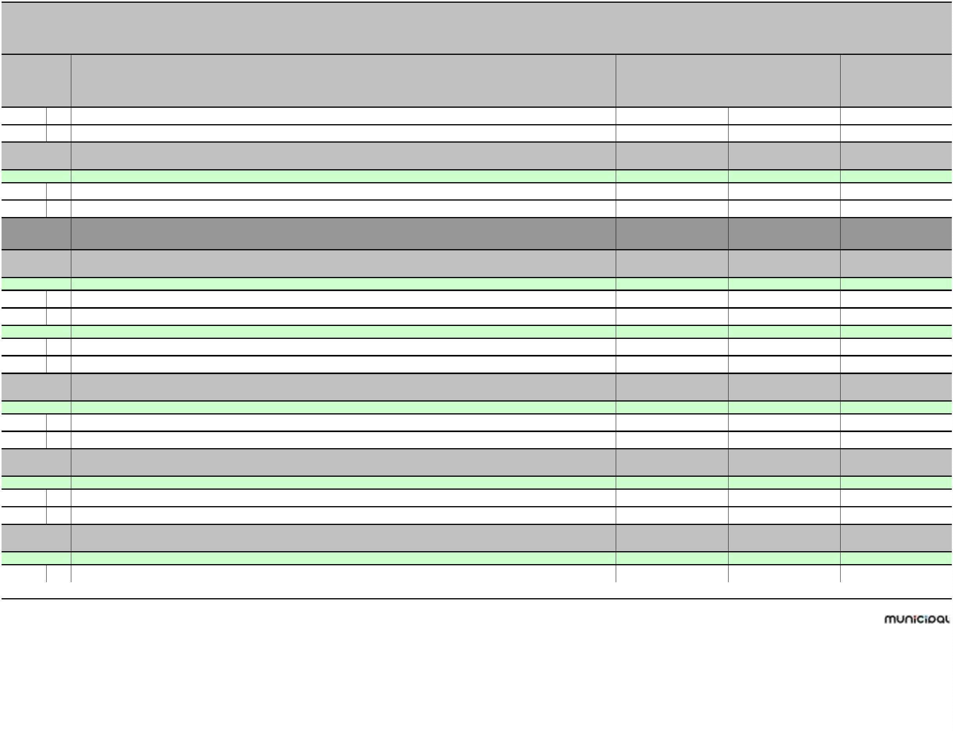

PRORAČUN OPĆINE RIBNIK ZA 2023. I PROJEKCIJA ZA 2024. I 2025. GODINU
II. POSEBNI DIO
Račun/
Pozicija
Opis
2
Proračun za 2023. Projekcija za 2024. Projekcija za 2025.
1
3
4
5
4
5
Rashodi za dodatna ulaganja na nefinancijskoj imovini
2.700,00
2.727,00
0,00
Program
PROSTORNO UREĐENJE I UNAPREĐENJE STANOVANJA
66.100,00
54.540,00
35.292,00
1
017
Akt. K101502 PROSTORNO PLANSKA DOKUMENTACIJA
10.000,00
10.100,00
8.160,00
Izvor: 11 Opći prihodi i primici
2.000,00
2.020,00
0,00
4
Rashodi za nabavu nefinancijske imovine
2.000,00
2.020,00
0,00
4
2
Rashodi za nabavu proizvedene dugotrajne imovine
2.000,00
2.020,00
0,00
Izvor: 51 Pomoći
8.000,00
8.080,00
8.160,00
4
Rashodi za nabavu nefinancijske imovine
8.000,00
8.080,00
8.160,00
4
2
Rashodi za nabavu proizvedene dugotrajne imovine
8.000,00
8.080,00
8.160,00
0,00
Akt. K101649 IZRADA PROJEKTNE DOKUMENTACIJE
10.700,00
10.807,00
Izvor: 11 Opći prihodi i primici
10.700,00
10.807,00
0,00
4
Rashodi za nabavu nefinancijske imovine
10.700,00
10.807,00
0,00
4
2
Rashodi za nabavu proizvedene dugotrajne imovine
10.700,00
6.700,00
10.807,00
6.767,00
0,00
0,00
Akt. K101660 POSTAVLJANJE PROMETNIH ZNAKOVA
Izvor: 11 Opći prihodi i primici
6.700,00
6.767,00
0,00
4
Rashodi za nabavu nefinancijske imovine
6.700,00
6.767,00
0,00
4
2
Rashodi za nabavu proizvedene dugotrajne imovine
6.700,00
6.767,00
0,00
0,00
0,00
Akt. K101663 POSTAVLJANJE ELEKTRIČNE PUNIONICE
36.000,00
Izvor: 11 Opći prihodi i primici
6.000,00
0,00
0,00
4
2
Rashodi za nabavu nefinancijske imovine
6.000,00
0,00
0,00
4
Rashodi za nabavu proizvedene dugotrajne imovine
6.000,00
0,00
0,00
Izvor: 51 Pomoći
30.000,00
0,00
0,00
4
Rashodi za nabavu nefinancijske imovine
30.000,00
0,00
0,00
4
2
Rashodi za nabavu proizvedene dugotrajne imovine
30.000,00
2.700,00
0,00
0,00
Akt. K101664 POSTAVLJANJE KLUPA I STOLOVA
26.866,00
27.132,00
Izvor: 11 Opći prihodi i primici
2.700,00
26.866,00
27.132,00
Str.19
Informatička obrada
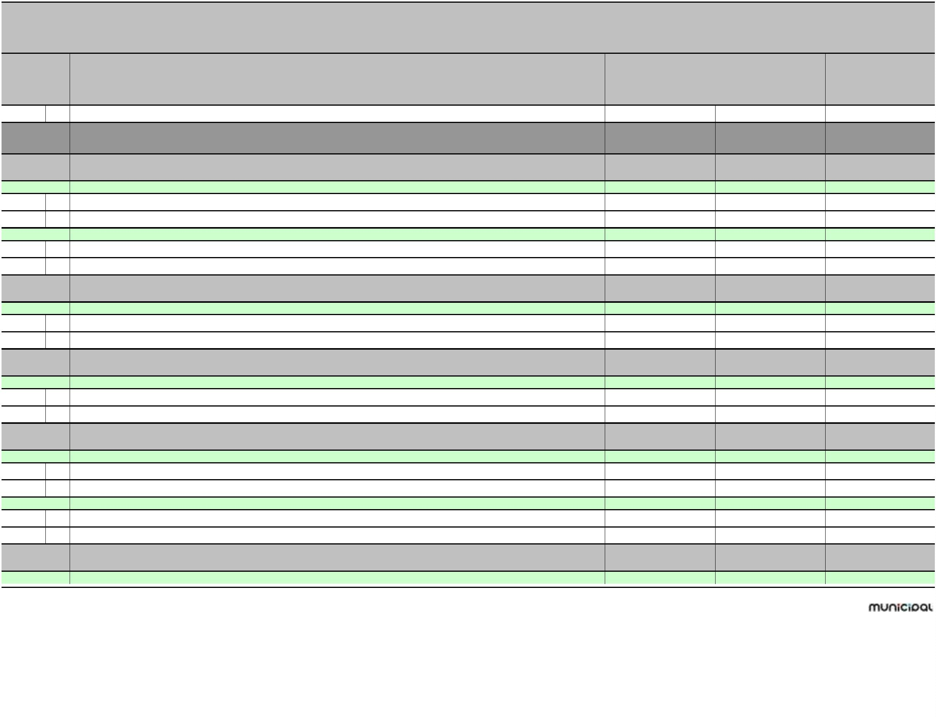

PRORAČUN OPĆINE RIBNIK ZA 2023. I PROJEKCIJA ZA 2024. I 2025. GODINU
II. POSEBNI DIO
Račun/
Pozicija
Opis
2
Proračun za 2023. Projekcija za 2024. Projekcija za 2025.
1
3
4
5
4
Rashodi za nabavu nefinancijske imovine
2.700,00
2.700,00
26.866,00
27.132,00
4
2
Rashodi za nabavu proizvedene dugotrajne imovine
26.866,00
27.132,00
Program
UPRAVLJANJE LIKVIDNOŠĆU
5.000,00
5.050,00
5.100,00
1
018
Akt. A101643 KRATKOROČNI DRŽAVNI ZAJAM - POVRAT GRAĐANA PO GODIŠNJOJ PRIJAVI
5.000,00
5.050,00
5.100,00
Izvor: 11 Opći prihodi i primici
5.000,00
5.050,00
5.100,00
5
4
Izdaci za financijsku imovinu i otplate zajmova
5.000,00
5.050,00
5.100,00
5
Izdaci za otplatu glavnice primljenih kredita i zajmova
5.000,00
5.050,00
5.100,00
Program
RAZVOJ GOSPODARSTVA
200,00
202,00
204,00
1
019
Akt. A100401 SUFINANCIRANJE RADA LAG-a VALLIS COLAPIS
200,00
202,00
204,00
Izvor: 91 Višak prihoda
200,00
202,00
204,00
3
Rashodi poslovanja
200,00
202,00
204,00
3
2
Materijalni rashodi
200,00
202,00
204,00
Program
PROGRAM DEMOGRAFSKE OBNOVE
9.500,00
9.595,00
9.690,00
1
021
Akt. A101666 MJERE POTPORE KOD KUPNJE ZEMLJIŠTA ZA KUĆU, KUPNJU KUĆE, OBNOVU KUĆE
9.500,00
9.595,00
9.690,00
Izvor: 11 Opći prihodi i primici
9.500,00
9.595,00
9.690,00
3
7
Rashodi poslovanja
9.500,00
9.595,00
9.690,00
3
Naknade građanima i kućanstvima na temelju osiguranja i druge naknade
9.500,00
9.595,00
9.690,00
UKUPNO
928.950,00
637.108,00
401.064,00
Str.20
Informatička obrada
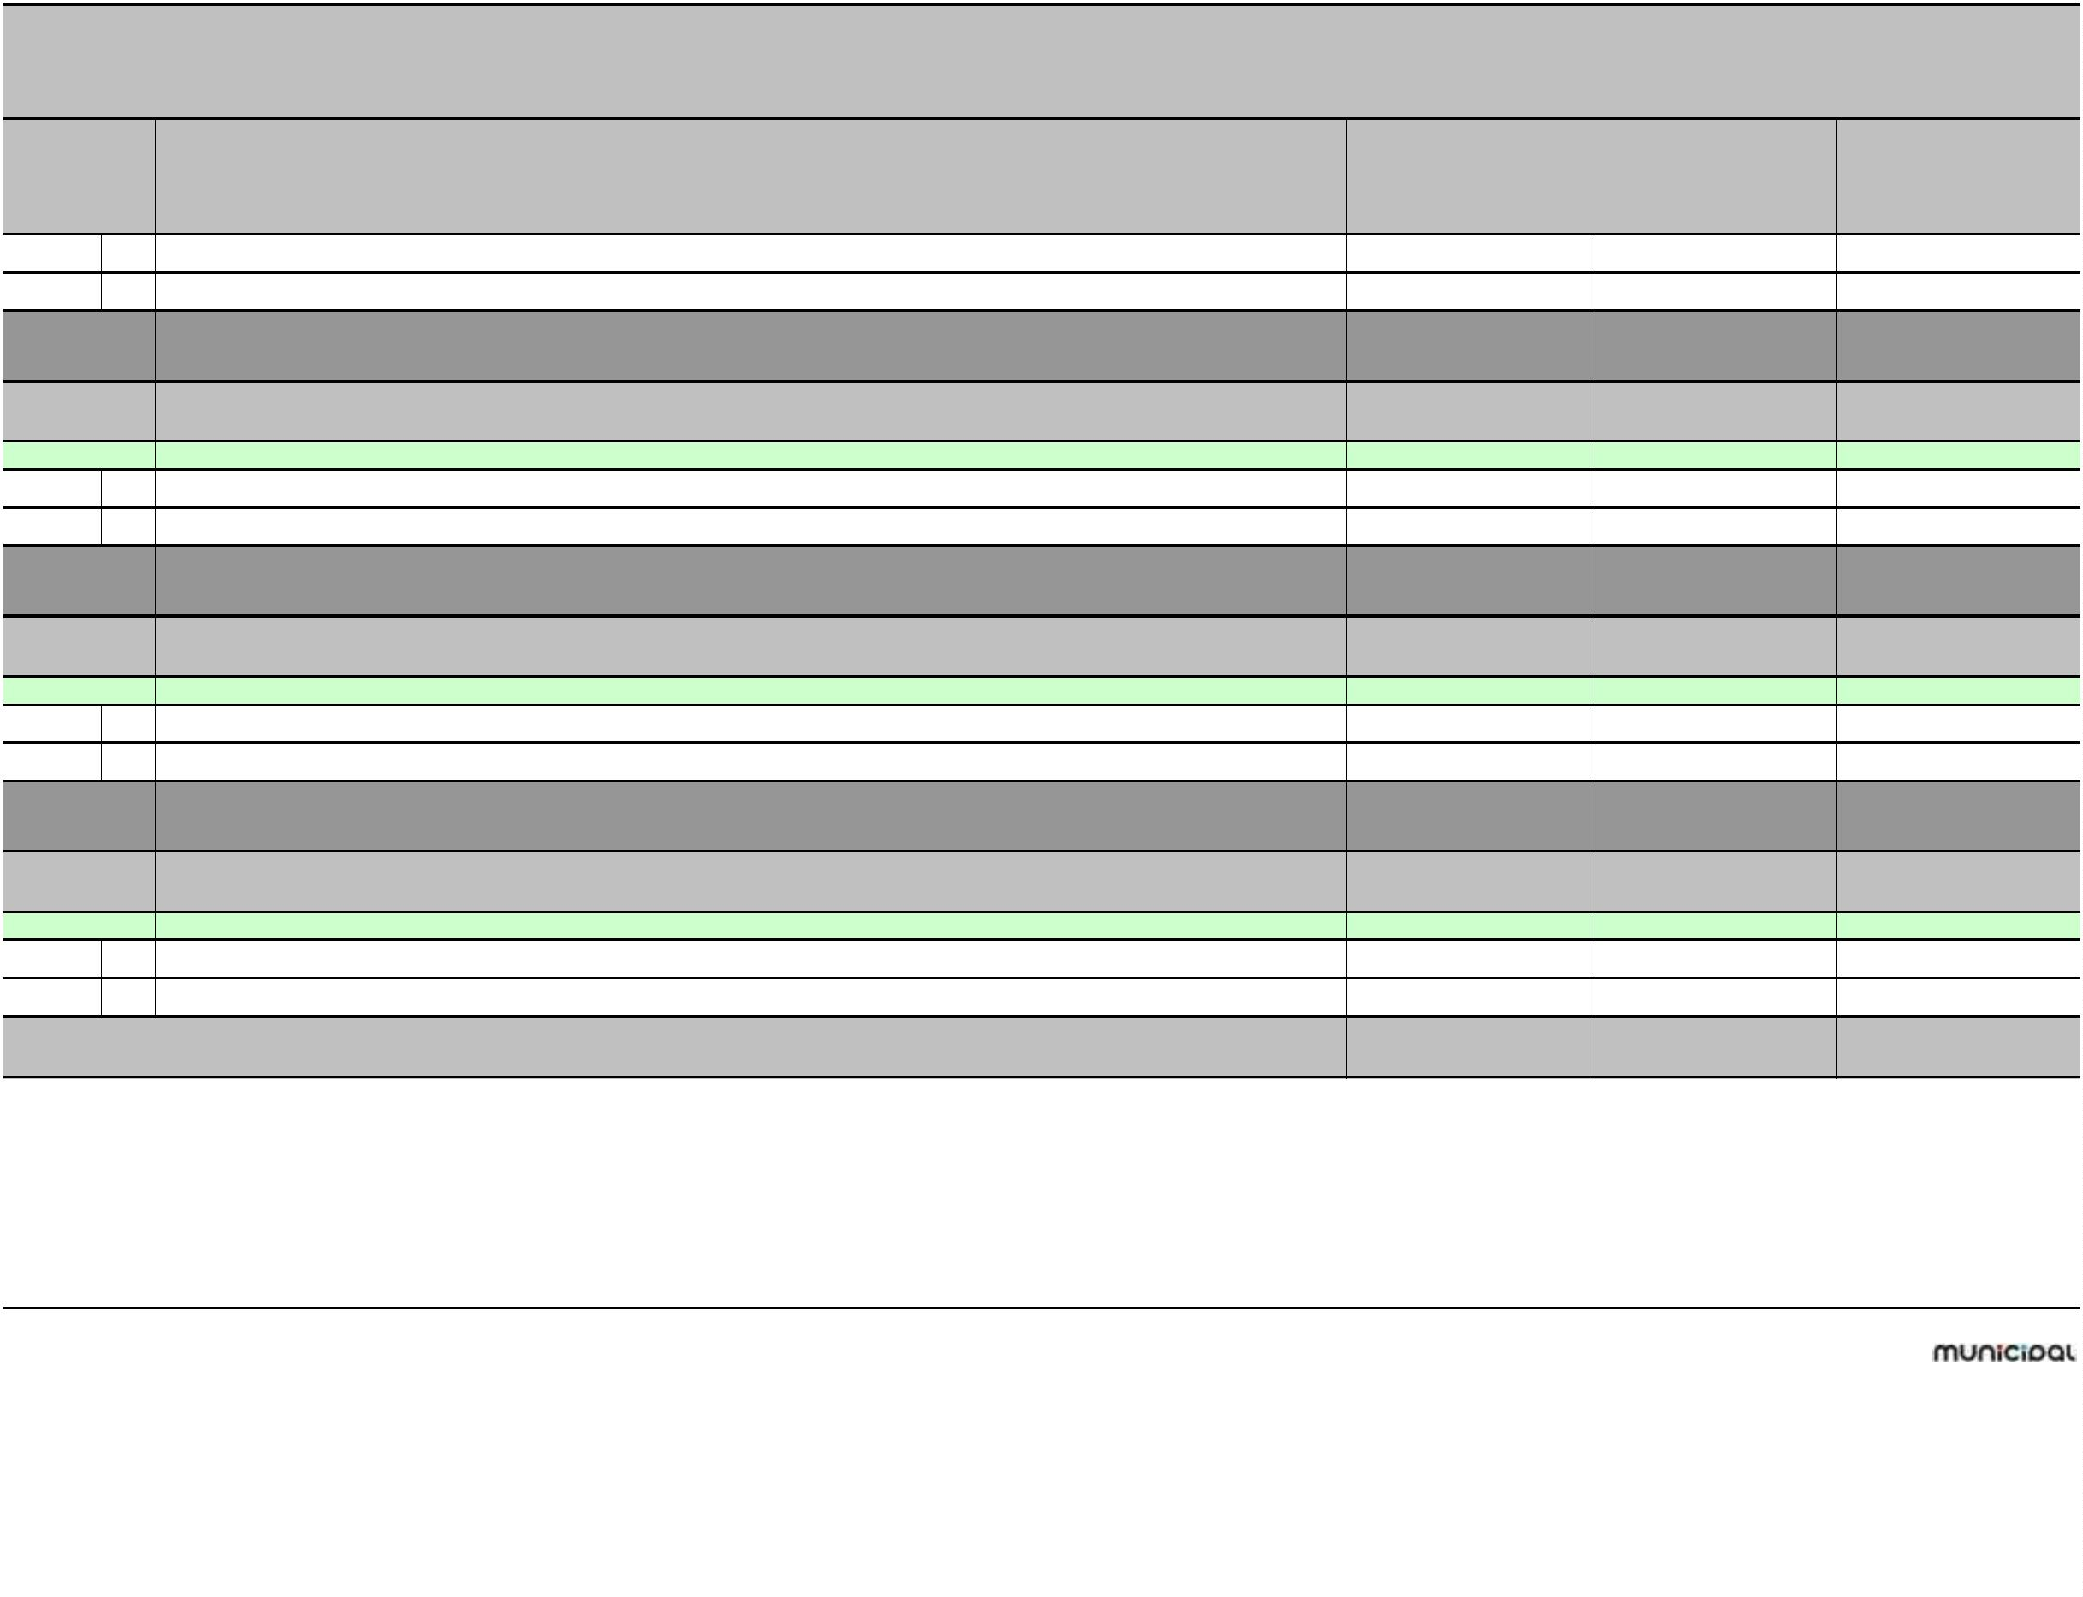

Članak 3.
Proračun Općine Ribnik za 2023. godinu s projekcijama za 2024. i 2025. godinu objavit će se u "Službenom
glasniku Općine Ribnik", a primjenjuje se od 01. siječnja 2022. godine.
PREDSJEDNICA OPĆINSKOG VIJEĆA:
Gabi Tomašić

